**JavaScript** – є синхронною і однопотоковою мовою програмування високого рівня, реалізованою згідно стандарту ECMA Script.

**Стандарт ECMA Script (ES)** – це специфікація, яка визначає синтаксис, типи даних, оператори, об'єкти та інші елементи JavaScript.

**Мова JavaScript використовується для:**

* для розробки клієнтської частини веб-додатків, що працюють у браузері.
* створення односторінкових та прогресивних вебзастосунків (React, AngularJS, Vue.js)
* програмування на боці сервера (Node.js(Express.js ))
* стаціонарних застосунків (Electron, NW.js)
* мобільних застосунків (React Native, Cordova)
* сценаріїв в прикладних програмах (наприклад, в програмах зі складу Adobe Creative Suite чи Apache JMeter )
* всередині PDF-документів тощо.

**Основні особливості JavaScript:**

* Динамічна типізація: Змінні в JavaScript не мають статичного типу даних і можуть змінювати свій тип під час виконання.
* Об'єктно-орієнтоване програмування: JavaScript підтримує об'єктно-орієнтовану парадигму, що дозволяє створювати та використовувати об'єкти, класи, успадкування та поліморфізм.
* Функціональне програмування: JavaScript також підтримує функціональне програмування, дозволяючи використовувати функції як значення, передавати їх як аргументи, повертати функції з інших функцій тощо.
* Маніпуляція DOM: JavaScript надає доступ до об'єктної моделі документа (DOM), що дозволяє змінювати структуру та вміст HTML-елементів на веб-сторінці.
* Асинхронне програмування: JavaScript має механізми асинхронного програмування, такі як колбеки, проміси та асинхронні функції, для ефективної обробки операцій.

**Основні складові частини виконання програми JavaScript**

Середовище у якому браузер виконує програми JavaScript - **Execution context** (контекст виконання).

Компоненти контексту виконання:

1. Компонент пам’яті - **Memory** (колекція пар ключ-значення : назва_змінної : значення_змінної).
2. Компонент коду - **Thread of Execution** (місце де виконуються команди).

|  |  |
| --- | --- |
| **Memory** | **Thread of Execution** |
| https://lh3.googleusercontent.com/WKNDus_TkwsP9G9FyJBVSG8PNV2ZVDXcyMMOczs3Kg6NNfFcS1ch8QgbyORxctz1BKVpsX09oBhws1JH-ybiDBNJuLIVp6GyLACJf5ENzssrYFMuwTPEfxDVsVVaNMCEFiOuIZdoPoz0b5eq7plc_w=s2048 | https://lh4.googleusercontent.com/eoxLV1YgMSoDn9whMnvCk4jLW_IfSdBrArKB6ltw0IIzMAPAWOW4937bzFx_T4X4sE0uXXou2br-gHfJ64nkbBzW_pTT6M2Ajpv4EhvkaVKfb3dEPwHmsOAsmsViGq_ixyMTLiwiT1BAKVCGaY-W6Q=s2048 |

**Фази виконання програм JavaScript:**

1. Фаза виділення пам’яті (виділення пам’яті для змінних і функцій).
2. Фаза виконання команд (поступове виконання команд по одній за раз).

|  |  |
| --- | --- |
| **Фаза виконання** | **Стан контексту виконання** |
| 1) Виділення пам’яті (змінні мають початкове значення - **undefined**) | |  |  | | --- | --- | | **Memory** | **Thread of Execution** | | https://lh4.googleusercontent.com/JXWDZ-35wAk6lkbEQyYxacyypZQwUdu4RddU6WkqM6M70ecHl54j9vDR4K3TvqASGzZpn4q8_5SXQNAjjQ5Gy9vSjDrYtV7gtUHm2QmUXw98iH98b_-mGW-L8amFHY5FlMX3EeiW-NoeG-NoeohAvw=s2048 |  | |
| 2) Виконання команд | |  |  | | --- | --- | | **Memory** | **Thread of Execution** | | https://lh3.googleusercontent.com/nwHMoNS6d7TVZyG2g7jXxxha8PnyqqK7Zo4ryoO6l9bawpEI4mdDT8qNi5lKJ6IauFMtuzuxnGzrvY15wPzBPWrWhc4mLXpzaz1vPlXD4bNMcErqg6bCOm81TBKyRXlCZlmPMwYbI3Qd8vDisX0S4A=s2048 | https://lh5.googleusercontent.com/5_ag_Ct0rryZDdgp3HmWWsnMQWrATDvi78YQrV_irCxbmZUSCk_gPxZTF2azGkuOH3at_pT9v_UeI30gUnzNC2LwB5SusxCby2lEoroBF8dF4oO15gU2yArO3Aq9mi5FgXBeMO0UMpYJZfoqeyR8Ag=s2048 | |

**Підключення (додавання) скриптів:**

**1) Безпосереднє включення у текст сторінки.**

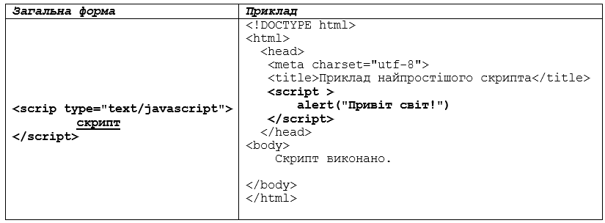

**2) Підключення окремих файлів з скриптами (мають розширення «js»).**

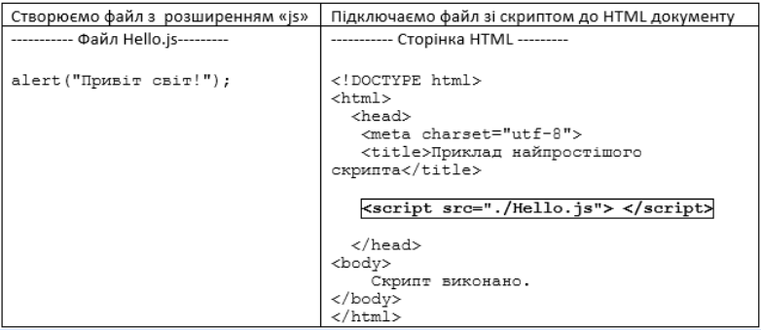

**Підключення та порядок виконання скриптів:**

1. **Блокуючий обробку сторінки.**

|  |  |
| --- | --- |
| <script src=”script1.js”>  <script src=”script2.js”> | Сторінка **html** заванатжується. Як тільки черга доходить до  **<**script src=**”script1.js”>**, завантаження **html** призупиняється, браузер починає завантажувати і відразу здійснювати файл **”script1.js”,** потім завантажує і відразу здійснює **”script2.js”**, і тільки після цього браузер продовжить дозавантажувати **html**. |

1. **Неблокуючий обробку сторінки.**

|  |  |  |
| --- | --- | --- |
| <script **async** src=”script1.js”>  <script **async** src=”script2.js”> | Сторінка **html** заванатжується. Як тільки черга доходить до  **<**script **async** src=”script1.js”**>** він асинхронно завантажується, разом з завантаженням HTML-сторінки. Скрипт почне виконуватись відразу, незалежно від стану обробки сторінки або інших скриптів.  Скрипти виконуються у будь якому порядку (хто встиг швидше завантажитись), незалежно від їх розташування у структурі html. | |
| <script **defer** src=”script1.js”>  <script **defer** src=”script2.js”> | | Сторінка **html** заванатжується. Як тільки черга доходить до  **<**script **defer** src=”script1.js”**>** він асинхронно завантажується, разом з завантаженням HTML-сторінки. Скрипт почне виконуватись тільки після завершення завантаження HTML-сторінки.  Скрипти будуть виконуватись почерзі, згідно їх розташування у структурі html. |
| <script **defer** src=”script1.js”>  <script **async** src=”script2.js”> | | Спочатку завантажиться і виконається <script **async** src=”script2.js”>  Потім завантажиться <script **defer** src=”script2.js”>  Потім завантажиться HTML-сторінка  Потім виконається <script **defer** src=”script2.js”> |

**JavaScript має декілька типів даних:**

* Рядки (**Strings**): Використовуються для збереження текстової інформації (символи, слова, речення). Наприклад: "Привіт, світ!".
* Числа (**Numbers**): Використовуються для збереження числових значень як цілик так і дробових. Наприклад: 42, 3.14.
* Булеві значення (**Boolean**): Мають лише два можливих значення: true (істина) і false (хиба). Використовуються для логічних операцій та умовних перевірок.
* Об'єкти (**Objects**): Використовуються для збереження складних структур даних, які містять властивості і методи. Об'єкти створюються за допомогою фігурних дужок {}.

Наприклад: {name: "John", age: 30}.

* Масиви (**Arrays**): Використовуються для збереження колекцій значень впорядкованого списку. Масиви створюються за допомогою квадратних дужок []. Наприклад: [1, 2, 3, 4].
* **Null**: Використовується для вказання відсутності значення. Він є окремим типом даних і має єдине значення - null. Присвоюється змінній, коли потрібно показати, що вона не має значення або потребує очищення.
* **Undefined**: один з примітивних типів даних, який вказує на відсутність присвоєного значення змінній або властивості об'єкта.
* **Symbol**: Це новий тип даних, введений у стандарті ECMAScript 6. Використовується для створення унікальних ідентифікаторів. Начало формы

**Оператор "typeof"** використовується для визначення типу даних змінної, значення або виразу в JavaScript. Він дозволяє дізнатись, до якого саме типу даних належить певний об'єкт чи значення.

Оператор "typeof" повертає “рядок”, який відповідає типу даних. Наприклад, він може повернути "**number**" для числа, "**string**" для рядка, "**boolean**" для булевого значення, "**object**" для об'єкта, "**function**" для функції та так далі.

let x = 42

console.log(typeof x) // Виведе "number"

let message = "Привіт, світ!"

console.log(typeof message) // Виведе "string"

let isActive = true

console.log(typeof isActive) // Виведе "Boolean”

**Літерал** - це спосіб представлення фіксованого значення в коді. Літерали використовуються для створення конкретних значень для різних типів даних, таких як числа, рядки, булеві значення, масиви, об'єкти та інші.

* Літерал числа ( цілого або дійсного типу ): 42, 3.14, -10.
* Літерал рядка ( символьний ): "Привіт, світ!", 'JavaScript', `Рядок зі змінною ${variable}` (шаблонний рядок).
* Літерал булевого значення ( логічний ): true, false.
* Літерал масиву: [1, 2, 3], ['яблуко', 'банан', 'помаранч'].
* Літерал об'єкта: { name: 'John', age: 30 }.
* Літерал регулярного виразу: /pattern/, /[A-Za-z]+/.

**Спецсимволи JS**

**\b**: Використовується для представлення символу зворотнього виведення (backspace).

**\f**: Використовується для представлення символу переходу на нову сторінку (form feed).

**\r**: Використовується для представлення символу повернення каретки (carriage return).

**\n**: Використовується для представлення символу нового рядка (line feed).

**\v**: Використовується для представлення символу вертикальної табуляції (vertical tab).

**\t**: Використовується для представлення символу горизонтальної табуляції (horizontal tab).

**\'**: Використовується для екранування символу одинарної лапки всередині рядка, який вже містить одинарні лапки.

**\"**: Використовується для екранування символу подвійної лапки всередині рядка, який вже містить подвійні лапки.

**\XXX**: Восьмеричний спецсимвол. Використовується для представлення символу з восьмеричним кодом XXX.

**\xXX**: Шістнадцятковий спецсимвол. Використовується для представлення символу з шістнадцятковим кодом XX.

**\uXXXX**: Юнікод-символ. Використовується для представлення символу Юнікоду з кодом XXXX, де XXXX - код символу в шістнадцятковому форматі.

**\u{XXXXX}**: Розширений юнікод-символ. Використовується для представлення символу Юнікоду з розширеним кодом XXXXX, де XXXXX - код символу в шістнадцятковому форматі.

**Опис змінних**

У JavaScript **змінна** - це іменоване місце для зберігання даних. Змінні використовуються для зберігання та маніпулювання значеннями певних типів даних, таких як числа, рядки, булеві значення, об'єкти тощо.

**Оголошення змінної в JavaScript:**

var myVariable;

myVariable це ім'ям змінної. За допомогою оператора присвоєння (=) присвоїмо їй значення:

myVariable = 10

Можна оголошувати змінні і присвоювати їм значення одночасно:

var myVariable = "Hello"

JavaScript є динамічно типізованою мовою, що означає, що тип даних змінної може змінюватися під час виконання програми. Ми також можемо змінювати значення змінної після її оголошення:

var myVariable = 5

myVariable = "World"

Змінні в JavaScript можуть мати різні **області видимості**, такі як **глобальна** (видима в усій програмі) або **локальна** (видима лише у межах певної функції чи блоку).

**Функціональна область видимості**: Змінні, оголошені всередині функції (включаючи параметри функції), мають функціональну область видимості. Це означає, що ці змінні будуть доступні всередині цієї функції, а також всередині будь-яких вкладених функцій (якщо такі є). Змінні з функціональною областю видимості не будуть доступні поза функцією, в якій вони були оголошені.

**Блочна область видимості:** Змінні, оголошені всередині блока коду (наприклад, умовного оператора if, циклу for, блока {}), мають блочну область видимості. Це означає, що ці змінні будуть доступні лише всередині цього блока та будь-яких вкладених блоків. Вони не будуть доступні поза цим блоком. Це правило стосується змінних, оголошених з використанням let або const. Змінні, оголошені з використанням let, можуть змінювати свої значення, тоді як змінні, оголошені з використанням const, є незмінними (константами) і не можуть змінювати свої значення.

**function** exampleFunction() {

**var** firstVariable = "First functional scope"; // Змінна **з функціональною** областю видимості

**if** (true) {

**var** secondVariable = "Second functional scope"; // Змінна **з функціональною** областю видимості

**let** minLenght = " minLenght - have block scope"; // Змінна **з блочною** областю видимості

**const** MAX_LENGHT = "MAX_LENGHT – constant with block scope"; // Константа **з блочною** областю видимості

console.log(firstVariable); // + Виведе "First functional scope"

console.log(secondVariable); // + Виведе " Second functional scope "

console.log(minLenght); // + Виведе "minLenght - have block scope "

console.log(MAX_LENGHT); // + Виведе MAX_LENGHT – constant with block scope "

}

console.log(firstVariable); // + Виведе "First functional scope "

console.log(secondVariable); // + Виведе " Second functional scope "

console.log(minLenght); // - Помилка: minLenght не доступна за межами блока

console.log(MAX_LENGHT); // - Помилка: MAX_LENGHT не доступна за межами блока

}

console.log(firstVariable); // - Помилка: varVariable не доступна за межами функції

console.log(secondVariable); // - Помилка: varVariable не доступна за межами функції

**Способи виведення даних:**

* **Використання функції console.log()**: Цей метод дозволяє виводити дані у консоль браузера або середовища виконання JavaScript.

let a = 9

let b = 7

let sum = a + b

**console.log**("Sum =”+sum)

* **Використання alert()**: Ця функція виводить повідомлення в модальному вікні браузера.

let a = 9

let b = 7

let sum = a + b

**alert**("Sum =”+sum)

За допомогою цього діалогового вікна можна виводити не тільки текстові дані, а й дані інших типів. При цьому параметр (якщо він не текстового типу) приводиться до текстового типу.

* **Використання** документа для виведення даних: Ви можете використовувати властивості **document.write()** або **document.writeln()** для виведення даних прямо на HTML сторінці.   
  При цьому можна також викорстовувати розмітку HTML, наприклад тег <br>.

let a = 9

let b = 7

let sum = a + b

**document.write**("Sum =”+sum)

**Способи введення даних (значення змінних):**

**prompt** - вспливаюче вікно з повідомленням для введення даних. Має текстове повідомлення і місце для введення даних. Функція prompt приймає два параметри: **message** і **default**.

* **message** - це текстове повідомлення, яке відображається користувачу.
* **default** - це необов'язкове значення, яке встановлюється в поле введення за замовчуванням.

Коли функція prompt викликається, воно блокує виконання коду, доки користувач не введе дані та не натисне кнопку "OK" або "Скасувати". Після цього функція повертає введене користувачем значення як рядок.

let name = prompt("message - Введіть ваше ім'я:", "default - Анонім")

console.log("Привіт, " + name + "!")

let age = prompt("Введіть ваш вік:")

console.log("Вам " + age + " років.")

У першому прикладі, користувачу буде показано спливаюче вікно з повідомленням "Введіть ваше ім'я:" та полем для введення даних. За замовчуванням у полі введення встановлено значення "Анонім". Після введення значення та натискання кнопки "OK", введене значення буде збережено у змінну name, і результат буде виведений у консолі.

У другому прикладі, користувачу буде показано спливаюче вікно з повідомленням "Введіть ваш вік:" та полем для введення даних. Користувач може ввести свій вік, а введене значення буде збережено у змінну age, і результат буде виведений у консолі.

Зауважте, що значення, отримане з функції prompt, завжди є рядком. Якщо вам потрібно використовувати це значення як число, ви можете скористатися функціями, такими як **parseInt** або **parseFloat**, для його перетворення.

**parseInt –** функція використовується для перетворення рядка (string) на **ціле число** (**integer**).

parseInt(string, radix)

* **string:** Рядок, який потрібно перетворити на ціле число.
* **radix** (необов'язковий параметр): Вказує у якій системі числення заданий рядок.

let num1 = parseInt("42")

console.log(num1) // Виведе “42”

let num2 = parseInt("10", 2);

console.log(num2) // Виведе “2” (перетворення з двійкової системи числення)

let num3 = parseInt("FF", 16)

console.log(num3) // Виведе “255” (перетворення з шістнадцяткової системи числення)

Якщо рядок не містить допустимого числа, функція parseInt поверне значення **NaN (Not a Number)**.

let num4 = parseInt("Hello")

console.log(num4) // Виведе “NaN”

Важливо зазначити, що функція parseInt також відкидає десяткову частину числа, якщо вона присутня.

let num5 = parseInt("3.14")

console.log(num5) // Виведе “3”

**parsFloat –** функція яка використовується для перетворення рядка (string) на число з плаваючою точкою **(floating-point number).**

Вона приймає один параметр - рядок, який потрібно перетворити.

let num1 = parseFloat("3.14")

console.log(num1) // Виведе “3.14”

let num2 = parseFloat("10.5");

console.log(num2) // Виведе “10.5”

let num3 = parseFloat("2.71828")

console.log(num3) // Виведе “2.71828”

У всіх трьох прикладах, рядки з числами з плаваючою точкою перетворюються на відповідні числа з плаваючою точкою.

Важливо зазначити, що якщо рядок не містить дійсного числа, то parseFloat поверне значення NaN (Not a Number). Наприклад:

let num4 = parseFloat("Hello")

console.log(num4) // Виведе “NaN”

Також варто знати, що parseFloat перетворює рядок до першого недопустимого символу або до кінця рядка, якщо немає допустимих символів для числа з плаваючою точкою. Наприклад:

let num5 = parseFloat("3.14abc")

console.log(num5) // Виведе “3.14”

**toFixed() –** є методом, який доступний для числових значень. Він використовується для форматування числа з плаваючою точкою та задання кількості десяткових знаків після коми.

number.toFixed(digits)

Тут **number** є числовим значенням, до якого застосовується метод **toFixed()**, а **digits** - необов'язковим параметром, що вказує кількість десяткових знаків, які мають бути виведені після коми. Він може бути цілим числом від 0 до 20.

let number = 3.14149

let newNumber = number.toFixed(3)

console.log(newNumber) // Виведе строку з значенням "3.141"

У цьому прикладі число 3.14149 було відформатовано за допомогою toFixed(**digist**=3), що означає, що вивід буде мати три десяткових знаки. Результатом є рядок "3.141".

Важливо, **toFixed() повертає рядок, а не число**. Тому, якщо потрібно виконати подальші математичні операції з результатом, може знадобитись перетворити його на число, наприклад, за допомогою parseFloat() або Number().

let realNumber = parseFloat(newNumber)

console.log(realNumber) // Виведе 3.14

**Арифметичний вираз** - це вираз, що складається з операторів та операндів, в якому виконуються арифметичні операції.

**Бінарні операції** - це операції, які виконуються між двома операндами. Термін "бінарний" походить від латинського слова "binarius", що означає "парний" або "двоїстий", оскільки такі операції потребують двох операндів.

|  |  |  |  |
| --- | --- | --- | --- |
| Оператор |  | Опис | Приклад |
| + | 12 | Додавання | 5 + 3 |
| - | 12 | Віднімання | 8 - 2 |
| * | 13 | Множення | 4 * 6 |
| / | 13 | Ділення | 10 / 2 |
| % | 13 | Остача від ділення (модуль) | 7 % 3 |
| > | 10 | Більше ніж | 5 > 2 |
| < | 10 | Менше ніж | 3 < 7 |
| >= | 10 | Більше або дорівнює | 4 >= 4 |
| <= | 10 | Менше або дорівнює | 6 <= 9 |
| === | 9 | Рівне | 2 === 2 |
| !== | 9 | Нерівне | 5 !== 3 |
| && | 5 | Логічне І | true && false |
| || | 4 | Логічне АБО | true || false |

**Унарні оператори** - це оператори, які працюють з одним операндом, тобто вони виконують дію лише на одному значенні. Унарні оператори використовуються для здійснення різних операцій, таких як зміна знаку числа, інкремент або декремент числа, логічне заперечення та інші.

Унарні оператори можуть бути застосовані до чисел, рядків, змінних, об'єктів та інших типів даних, залежно від їх призначення.

| **Оператор** | **Опис** |
| --- | --- |
| + | Унарний плюс. Перетворює операнд на число. |
| - | Унарний мінус. Змінює знак числа. |
| ++ | Унарний оператор інкремента. Збільшує значення операнду на одиницю. |
| -- | Унарний оператор декремента. Зменшує значення операнду на одиницю. |
| ! | Логічне заперечення. Перетворює операнд на логічне значення та повертає його заперечення. |
| typeof | Повертає рядкове представлення типу операнду. |
| delete | Видаляє властивість об'єкту або елемент масиву. |
| void | Повертає undefined. |
| ~ | Побітове заперечення. Перетворює операнд на 32-бітне ціле число та повертає його заперечення. |

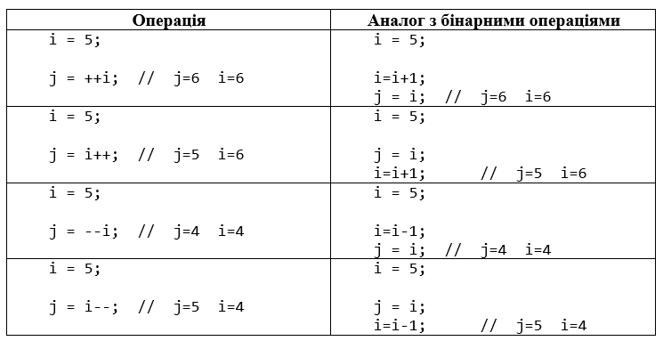

**Шаблонні рядки**, також відомі як **template strings**, є особливим типом рядків, які дозволяють вставляти змінні або вирази у середину рядка без необхідності використання конкатенації або екранування символів.

У шаблонних рядках використовується спеціальний синтаксис зворотніх апострофів (backticks), які огортають рядок.

const a = 5

const b = 10

const result = `The sum of ${a} and ${b} is ${a + b}.`

console.log(result)

У цьому прикладі змінні **a** і **b** вставляються у шаблонний рядок за допомогою синтаксису ${...}. Під час виконання коду, значення змінних будуть автоматично підставлені відповідним чином. Результат виведення цього коду буде:

The sum of 5 and 10 is 15.

**Основні методи Math**

|  |  |
| --- | --- |
| Метод | Опис |
| Math.abs(x) | Повертає абсолютне значення числа **x**. |
| Math.ceil(x) | Округлює число **x** вгору до найближчого більшого цілого числа. |
| Math.floor(x) | Округлює число **x** вниз до найближчого меншого цілого числа. |
| Math.round(x) | Округлює число **x** до найближчого цілого числа (за правилами округлення). |
| Math.max(x1, x2, ...) | Повертає найбільше число серед **x1**, **x2**, ... |
| Math.min(x1, x2, ...) | Повертає найменше число серед **x1**, **x2**, ... |
| Math.pow(x, y) | Підносить число **x** до степеня **y**. |
| Math.sqrt(x) | Повертає квадратний корінь числа **x**. |
| Math.random() | Генерує випадкове дробове число в діапазоні від 0 (включно) до 1 (не включаючи). |
| Math.sin(x) | Повертає синус числа **x** (в радіанах). |
| Math.cos(x) | Повертає косинус числа **x** (в радіанах). |
| Math.tan(x) | Повертає тангенс числа **x** (в радіанах). |
| Math.log(x) | Повертає натуральний логарифм числа **x**. |
| Math.exp(x) | Повертає експоненту (число e, приблизно 2.71828) піднесену до степеня **x**. |
| Math.atan(x) | Повертає арктангенс числа **x**. |
| Math.acos(x) | Повертає арккосинус числа **x**. |
| Math.asin(x) | Повертає арксинус числа **x**. |
| Math.trunc(x) | Видаляє десяткову частину числа **x**, повертаючи тільки цілу частину без округлення. |
| Math.sign(x) | Повертає знак числа **x** як -1, 0 або 1, вказуючи на від'ємне, нульове або додатнє значення відповідно. |
| Math.log10(x) | Повертає логарифм числа **x** за основою 10. |
| Math.log2(x) | Повертає логарифм числа **x** за основою 2. |
| Math.cbrt(x) | Повертає кубічний корінь числа **x**. |
| Math.hypot(x1, x2, ...) | Повертає гіпотенузу для заданих сторін прямокутного трикутника зі сторонами **x1**, **x2**, ... (квадратний корінь суми квадратів). |

**Перетворення** різних типів даних **на рядок (стрінгу)** за допомогою різних методів та операцій

|  |  |  |  |  |  |  |  |
| --- | --- | --- | --- | --- | --- | --- | --- |
| Тип даних | toString() | toFixed() | toPrecision() | toLocaleString() | JSON.stringify() | String() | Конкатенація |
| Number | ✔ | ✔ | ✔ | ✔ | ✔ | ✔ | ✔ |
| Boolean | ✔ |  |  |  | ✔ | ✔ | ✔ |
| String | ✔ |  |  | ✔ | ✔ | ✔ | ✔ |
| Array | ✔ |  |  |  | ✔ | ✔ | ✔ |
| Object | ✔ |  |  |  | ✔ | ✔ | ✔ |

**Конкатенація** - процес об'єднання двох або більше рядків в один (або одного рядка та іншого типу даних).

* **Використання оператора "+"**

var str1 = 'Hello'

var str2 = ' world!'

var result = str1 **+** str2 // Конкатенація рядків

console.log(result) // Виведе "Hello world!"

* **Використання методу concat()**

var str1 = 'Hello'

var str2 = ' world!'

var result = str1**.concat(str2)** // Конкатенація рядків

console.log(result) // Виведе "Hello world!"

* **Використання шаблонних рядків** (Template literals)

var name = "John"

var age = 30

var str = `My name is **${name}** and I am **${age}** years old.`

console.log(str) // Виведе "My name is John and I am 30 years old."

* **Метод join():** Цей метод масиву об'єднує всі елементи масиву в один рядок, розділених заданим роздільником.

var arr = [1, 2, 3]

var str = arr**.join("-")**

console.log(str) // Виведе "1-2-3"

* **Метод toString()**

var num = 42

var str = num**.toString()**

console.log(str) // Виведе "42"

var bool = true

var str = bool**.toString()**

console.log(str) // Виведе "true"

**Перетворення** різних типів даних **на число**

|  |  |  |
| --- | --- | --- |
| Тип даних | Приклад значення | Результат |
| Рядок | "42" | 42 |
| Рядок | "3.14" | 3.14 |
| Рядок | порожній рядок | 0 |
| Рядок | "ABC" | NaN |
| Булеве значення | true | 1 |
| Булеве значення | false | 0 |
| null | null | 0 |
| undefined | undefined | NaN |
| Об'єкт | { value: 42 } | NaN |
| Масив | [1, 2, 3] | NaN |

**Логічний тип**

Логічний тип даних **Boolean** має всього два значення:

* **true** («істина», «вірно» або ж «так»)
* **false** («неправда», «невірно» або ж «ні»)

**Перетворення до** логічного типу даних **(Boolean)**

Перетворення до логічного типу (Boolean) виконується для визначення, чи є значення істинним (true) або неправдивим (false)

|  |  |
| --- | --- |
| Значення | Результат |
| false | false |
| Число 0 | false |
| Порожній рядок " " | false |
| null | false |
| undefined | false |
| NaN | false |
| -------------------------------------------------------------------------------------------------------------------- |  |
| true | true |
| Будь-яке число, відмінне від 0 (включаючи від'ємні і десяткові числа) -1, 1, 13,5 | true |
| Непорожній рядок “Hello” | true |
| Об'єкт {} | true |
| Масив [] | true |
| Будь-яка функція function(){} | true |

Перетворення до логічного типу може бути здійснене за допомогою функції ‘Boolean()’ або використанням логічного оператора ’!!’

**Логічні вирази**

Логічний вираз в JavaScript є виразом, який містить **логічні оператори**, **оператори порівняння** та операнди і видає результат у вигляді логічного значення (true або false).

**Логічні вирази можуть містити:**

* **логічні константи (true/false**) - це фіксовані значення, які представляють логічний стан істинності або хибності.

var x = 5

if (x > 0)

console.log("x є додатним числом") // true

else

console.log("x не є додатним числом") // false

* **змінні логічного типу**

let isTrue = true

let isFalse = false

console.log(isTrue) // true

console.log(isFalse) // false

* **оператори порівняння -** використовуються для порівняння значень і повертають логічне значення true або false залежно від результату порівняння.

var a = 5

var b = 10

|  |  |  |  |
| --- | --- | --- | --- |
| console.log(a == b) | 9 | false | Рівність |
| console.log(a === b) | 9 | false | Строга рівність |
| console.log(a != b) | 9 | true | Нерівність |
| console.log(a !== b) | 9 | true | Строга нерівність |
| console.log(a > b) | 10 | false | Більше |
| console.log(a < b) | 10 | true | Менше |
| console.log(a >= b) | 10 | false | Більше або рівне |
| console.log(a <= b) | 10 | true | Менше або рівне |

**== (рівність)**: Порівнює два значення на рівність, перетворюючи типи даних, якщо необхідно. Наприклад - 1 == '1' буде true, оскільки значення рівні після перетворення типів.

**=== (строга рівність)**: Порівнює два значення на рівність, без перетворення типів. Воно порівнює значення і тип даних.

Наприклад - 1 === '1' буде false, оскільки значення рівні, але типи даних різні.

**!= (нерівність)**: Порівнює два значення на нерівність, перетворюючи типи даних, якщо необхідно. Наприклад - 1 != '1' буде false, оскільки значення рівні після перетворення типів, тому вони не є нерівними.

**!== (строга нерівність)**: Порівнює два значення на нерівність, без перетворення типів. Воно порівнює значення і тип даних.

Наприклад - 1 !== '1' буде true, оскільки значення рівні, але типи даних різні, тому вони є строго нерівними.

Строгі оператори рівності **===** та **!==**  часто вважаються безпечнішими, оскільки вони не здійснюють автоматичне перетворення типів, дозволяючи точнішу перевірку значень і типів даних

**Операції з логічними виразами**

|  |  |  |  |  |  |
| --- | --- | --- | --- | --- | --- |
| x | y | x || y 4 | x && y 5 | ^ 7 | !x 15 |
| false | false | false | false | false | true |
| false | true | true | false | true | true |
| true | false | true | false | true | false |
| true | true | true | true | false | false |

* Логічне і (&&): Повертає true, якщо обидва операнди є true, інакше повертає false.

var x = 5

var y = 10

var z = 15

console.log(x < y && y < z) // Виведе true - оскільки обидва умови виконуються

console.log(x < y && y > z) // Виведе false - оскільки друга умова не виконується

* Логічне АБО (||): Повертає true, якщо хоча б один з операндів є true, інакше повертає false.

var x = 5

var y = 10

var z = 15

console.log(x < y || y < z) // Виведе true - оскільки хоча б одна з умов виконується

console.log(x > y || y > z) // Виведе false - оскільки обидві умови не виконуються

* Логічне НЕ (!): Інвертує значення операнду (true перетворюється на false і навпаки).

var x = 5

var y = 10

console.log(!(x < y)) // Виведе false - оскільки x < y є true, а !true = false

console.log(!(x > y)) // Виведе true - оскільки x > y є false, а !false = true

**Умовний оператор if-else** – керуюча конструкція в JS

var age = 20

if (age >= 18)

console.log("Ви повнолітній")

else

console.log("Ви неповнолітній")

Основна ідея умовного оператора полягає в перевірці заданої умови. Якщо умова є істинною, виконується блок коду після ключового слова if. У протилежному випадку, якщо умова є хибною, виконується блок коду після ключового слова else.

**Тернарний оператор** – керуюча конструкція в JS

var age = 20

var message = **(**age >= 18**) ? "**Ви повнолітній**" : "**Ви неповнолітній**"**

console.log(message) // Виведе “Ви повнолітній”

У цьому прикладі, змінна age містить значення 20. Умова (age >= 18) перевіряє, чи age більше або дорівнює 18. Якщо це вірно, то змінна message отримує значення "Ви повнолітній". У протилежному випадку, коли умова є хибною, message отримує значення "Ви неповнолітній".

**Оператор вибору** **switch** – керуюча конструкція в JS

Оператор вибору перевіряє значення виразу та порівнює його зі значеннями у різних випадках (**case**). Якщо знайдено відповідну відповідність, виконується код, пов'язаний з цим випадком. Якщо жоден з випадків не збігається, виконується блок коду, що розташований після **default**

var medal = 2

var medalName

switch (medal) {

case 1:

medalName = "Золота"

break

case 2:

medalName = "Срібна"

break

case 3:

medalName = "Бронзова"

break

default:

medalName = "Хибні дані"

break

}

console.log("Медаль " + medalName)

**Короткий цикл обчислень**

Короткий цикл обчислень дозволяє програмі пропустити зайві оцінки умов і покращити продуктивність, вибираючи перше "істинне" значення або зупиняючись на першій "істинній" умові.

**Логічний оператор** "АБО" **|| 4**

У цьому рішенні, використовуючи логічний оператор "АБО" (||), ми перевіряємо кожну змінну від a до d на "істинність" значення (**true**)

var a = ‘’

var b = null

var c = 'World'

var d = undefined

var result = a || b || c || d || 'No value found'

console.log(result); // 'World'

Результатом обчислення буде значення виразу, якому еквівалентне **true** (усі наступні вирази не обчислюються).

У цьому прикладі, перша умова **a** перевіряє, яким є значення **a** при перетворенні до логічного типу

даних Boolean - **true** або **false**.

Значення **a** =’’ - це порожній рядок – воно означає що **а** – **false**, умова не виконується .

Таким же чином перевіряється кожна наступна умова b || c || d. Як тільки якась умова матиме "істинне" значення **true**, змінній result присвоїться її значення.

Значення **b** = null (**false) –** умова теж не виконується.

Значення **с** = 'World' – непорожній рядок – означає що **с** – **true.**

Наступна умова **d** не оцінюється.

**Логічний оператор** "І" **(&&) 5**

У цьому рішенні, використовуючи логічний оператор "І" (&&), ми перевіряємо кожну змінну від a до d на "хибне" значення (**false**).

var a = true

var b = 'World'

var c = undefined

var d = 0

var result = a && b && c && d

console.log(result); // undefined

Результатом обчислення буде значення виразу, якому еквівалентне **false** (усі наступні вирази не обчислюються).

Значення **a** = true - це означає що **а** присвоєно значення – **true**, умова не виконується .

Значення **b** = 'World' – непорожній рядок – означає що **b** – **true.**

Значення **с** = undefined – означає що змінна **с** не має визначеного значення, отже– **false.**

Наступна умова **d** не оцінюється.

**Оператор нульового злиття** (??) **Nullish Coalescing Operator**. 4

У цьому рішенні, використовується оператор ?? (Nullish Coalescing Operator)

var a = null

var b = undefined

var c = 'Hello'

var d = 'World'

var result = a ?? b ?? c ?? d

console.log(result); // 'Hello'

Результатом обчислення буде значення виразу, який не є **null** або **undefined** (усі інші вирази праворуч не обчислюються).

Змінній **result** присвоїться значення змінної c = **'Hello'**, так як це перша умова яка не є **null** або **undefined**.

**Оператор умовного присвоєння ??= 2**

Оператор умовного присвоєння **??=** може бути використаний в короткому циклі обчислень для швидкої перевірки та присвоєння значень змінним, якщо вони є null або undefined.

var a = null

var b = 'Hello'

var c = undefined

var d = 'World'

a ??= 'Default Value'

b ??= 'Default Value'

c ??= 'Default Value'

d ??= 'Default Value'

console.log(a); // 'Default Value'

console.log(b); // 'Hello' (значення не змінилося)

console.log(c); // 'Default Value'

console.log(d); // 'World' (значення не змінилося)

**Цикли** - керуюча конструкція в JS

**Цикл** - конструкція мови, яка дозволяє виконувати певний блок коду або набір інструкцій повторно. Цикли дозволяють автоматизувати повторні завдання, виконувати обробку масивів, працювати з колекціями даних і багато іншого.

Цикл з параметром **for**

**for** - використовується для повторення блоку коду певну кількість разів або до досягнення певної умови.

for (ініціалізація; умова; ітерація) {

// блок коду, який виконується

}

**ініціалізація** - вказує початкове значення змінної, яка контролює цикл.

**умова** - це булевий вираз, який перевіряється перед кожною ітерацією. Якщо умова є true, то блок коду виконується. Якщо умова є false, то цикл завершується.

**ітерація** - визначає дії, які виконуються після кожної ітерації циклу. Зазвичай вона використовується для зміни значення змінної, яка контролює цикл.

for (let i = 0; i < 5; i++)

console.log(i)

У цьому прикладі цикл **for** виконується п'ять разів. Змінна **i** ініціалізується значенням 0. Умова **i < 5** перевіряється перед кожною ітерацією, і якщо вона є **true**, то блок коду виконується. Після кожної ітерації змінна **i** збільшується на 1 за допомогою оператора **i++**. Результатом будуть числа від 0 до 4, виведені в консоль.

Цикл з передумовою **while**

**while** - Використовується для виконання блоку коду, доки задана умова є істинною. Умова перевіряється перед кожною ітерацією циклу.

while (умова) {

// блок коду, який виконується

}

**умова** - це булевий вираз, який перевіряється перед кожною ітерацією. Якщо умова є true, то блок коду виконується. Якщо умова є false, то виконання циклу припиняється, і керування передається наступній інструкції після циклу.

let i = 0

while (i < 5) {

console.log(i)

i++

}

У цьому прикладі блок коду виконується, доки змінна **i** менше 5. Змінна **i** початково має значення 0. Після кожної ітерації значення i збільшується на 1. Результатом будуть числа від 0 до 4, виведені в консоль.

Цикл з післяумовою **do...while**

**do...while** - тип циклу, який виконує блок коду перед перевіркою умови. Після виконання блоку коду умова перевіряється, і якщо вона є істинною, цикл продовжується.

do {

// блок коду, який виконується

} while (умова)

let i = 0

do {

console.log(i)

i++

} while (i < 5)

У цьому прикладі блок коду виконується спочатку, незалежно від умови. Потім, після кожної ітерації, перевіряється умова **i < 5**. Якщо умова є **true**, цикл продовжується і блок коду виконується знову. Цикл завершується, коли умова стає **false**. Результатом будуть числа від 0 до 4, виведені в консоль.

Оператор **break**

Використовується для негайного виходу з циклу або переривання виконання блоку коду. Коли виконується оператор **break**, керування передається наступній інструкції після циклу або блоку коду, що містить break.

Оператор **break** може бути використаний у циклах (**for, while, do...while**) та блоках коду, таких як **switch**.

let i = 0

while (i < 5) {

console.log(i)

i++

if (i === 3)

break

}

У цьому прикладі, коли i досягає значення 3, виконується оператор **break**, і цикл **while** припиняє свою роботу. Результатом будуть числа 0, 1 і 2, виведені в консоль.

Оператор **break** з міткою

Використовується для виходу з зовнішнього циклу або блока коду, коли є вкладені цикли або блоки коду.

out: for (let i = 0; i < 3; i++) {

for (let j = 0; j < 3; j++) {

if (i === 1 && j === 1)

break out

console.log(`i: ${i}, j: ${j}`);

}

}

У цьому прикладі ми маємо вкладений цикл **for**, який виконується для значень **i** від 0 до 2 і **j** від 0 до 2. Умова **if** перевіряє, чи **i** дорівнює 1 і **j** дорівнює 1. Якщо ця умова є істинною, то за допомогою оператора **break out** виконання циклу припиняється і вихід здійснюється зовнішньої мітки **out**. Це означає, що весь вкладений цикл припиняється і керування переходить на наступну інструкцію після зовнішнього циклу.

Оператор **continue**

При використанні оператора **continue** в коді, виконання поточної ітерації циклу припиняється, і керування переходить до наступної ітерації циклу.

let i = 0

while (i < 5) {

i++

if (i % 2 === 0)

continue

console.log(i);

}

У цьому прикладі, якщо **i** є парним числом, оператор **continue** виконується, і поточна ітерація циклу припиняється. Керування переходить до наступної ітерації циклу, і парне число пропускається. Результатом будуть непарні числа 1, 3 і 5, виведені в консоль.

**Функція**

**Функція** є блоком коду, який виконує певну задачу або обчислення. Вона складається з ключового слова **function**, **назви функції**, **списку формальних параметрів** у круглих дужках, **тіла функції** і можливого **return** повернення значення.

* **Оголошення функції**: Використовується ключове слово **function**, за яким йде назва функції.

**function myFunction**(a, b) {

// код функції

}

* **Формальні параметри**: Функції можуть мати вхідні параметри, які приймають значення, коли функція викликається. Вони вказуються у круглих дужках, розділені комами.

function myFunction**(a, b)** {

sum = a + b;

return sum;

}

* **Тіло функції**: Це блок коду, який виконується при виклику функції. Він містить інструкції та обчислення, які виконуються при виклику функції.

function myFunction (a, b) {

**sum = a + b**

return sum

}

* **Повернення значення**: Функція може повертати значення, за допомогою ключового слова return. Це значення може бути використане у виразах або збережене в змінну.

function myFunction (a, b) {

sum = a + b

**return sum**

}

Функції можуть бути визначені і викликані в будь-якому місці програми. Їх можна передавати як аргументи в інші функції і повертати як значення. Функції є потужним інструментом для структурування та повторного використання коду.

**Задання значень формальних параметрів за замовчуванням** (default values).

При оголошенні функції можна встановити початкові значення для формальних параметрів, які використовуються у випадку, якщо аргументи не передаються під час виклику функції.

function greet(firstName **=** ‘’Anonymous’’, lastName **=** ‘’ ‘‘)

return (`Hello, ${ firstName} ${ lastName}!`)

greet() // Виведе "Hello, Anonymous!"

greet(', John') // Виведе "Hello, Anonymous John!"

--------------------------------------------------------------------------------------------------------------

function multiply(x, y **= 1**)

return x * y

multiply(5) // Поверне 5, оскільки y має значення 1 за замовчуванням

multiply(5, 3) // Поверне 15, оскільки y має значення 3

**Функції – стрілки**

Надають зручний та короткий спосіб оголошення функцій.

Обидві функції виконують одну і ту саму задачу - обчислення суми двох чисел. Однак, є кілька відмінностей між ними:

Звичайна функція:

function sum(a, b)

return a + b

console.log(sum(2, 3)) // Виведе 5

Функція-стрілка:

let sum = (a, b) **=>** a + b

console.log(sum(2, 3)) // Виведе 5

* **Синтаксис**  
  Звичайна функція використовує ключове слово function, вказує ім'я функції та має блок коду з вказанням return для повернення значення.

Функція-стрілка має коротший синтаксис з використанням стрілки (**=>**), без ключового слова **function** та без вказання блоку коду, якщо вона повертає значення без додаткових обчислень.

* **Контекст this**  
  У звичайних функціях контекст this залежить від того, як саме викликано функцію (наприклад, через об'єкт або через конструктор). У функціях-стрілках відсутній власний контекст this та вони успадковують його від зовнішнього середовища.
* **Виклик функції**Звичайні функції можуть бути викликані як звичайні функції через ім'я функції, а також використовуватись як конструктори за допомогою ключового слова new. Функції-стрілки не можуть бути викликані як конструктори та не мають свого власного this, тому використання new з функціями-стрілками видасть помилку.
* **Коротший код**  
  Функції-стрілки мають коротший синтаксис, що дозволяє скоротити кількість коду, особливо якщо функція складається з одного виразу без фігурних дужок.
* **return** – не обов’язковий
* Якщо тіло функції-стрілки складається з одного виразу без фігурних дужок.

const sum = (a, b) => a + b

У цьому випадку результат виразу a + b автоматично повертається з функції-стрілки.

* Якщо тіло функції-стрілки складається з блоку коду (з фігурними дужками), то необхідно вказати оператор return, якщо потрібно явно повернути значення.

const multiply = (a, b) => {

const result = a * b

return result

}

У цьому випадку оператор return використовується для повернення значення result.

**Масиви**

**Масив (Array)** це нумерована послідовність елементів даних, яка може містити значення різних типів - числа, рядки, об'єкти, функції а також інші масиви.

**Основні риси масиву** в JavaScript:

1. **Упорядкованість**  
   Елементи масиву зберігаються послідовно в пам’яті один за одним.  
   Кожен окремий елемент масиву має свою позицію в масиві (**індекс**).  
   Доступ (звернення) до них здійснюється за допомогою **індексів**.   
   Індекси починаються з 0, тобто перший елемент масиву має індекс 0, другий - індекс 1 і так далі. Завдяки цьому, елементи в масиві вважаються згрупованими.
2. **Динамічність**  
   Розмір масиву може змінюватись під час виконання програми. Можна додавати нові елементи, видаляти існуючі або змінювати вже наявні.
3. **Різні типи даних**  
   Масив може містити елементи різних типів даних (які можуть повторюватись), таких як числа, рядки, булеві значення, об'єкти, функції та інші масиви. Це робить масиви в JavaScript універсальними для зберігання та обробки різноманітних даних.
4. **Методи та властивості**  
   Масиви мають багато вбудованих методів, які дозволяють виконувати різноманітні операції з масивами, такі як додавання/видалення елементів, сортування, пошук, фільтрація і багато іншого. Також є різні властивості, які надають інформацію про масив, наприклад, його довжину (**length**).

const numbers = [1, 2, 3, 4, 5] // Масив чисел

const fruits = ['apple', 'banana', 'orange'] // Масив рядків

const mixedArray = [1, 'hello', true, { name: 'John' }] // Масив з різними типами даних

**Розрізняють наступні види масивів**

1. **Одновимірні.**   
   В одновимірних масивах елементи формуються в ряд. Доступ до елементів масиву здійснюється шляхом вказання одного індексу (позиції);
2. **Багатовимірні.**   
   Тут елементи сформовані за двома, трьома і більше вимірами. Кожен вимір це також ряд елементів. Доступ до елементів багатовимірних масивів здійснюється на основі двох, трьох і більше індексів.

**Оголошення (створення) одновимірного масиву**

1. Створення масиву за допомогою оператора **new** з конструктором масиву **Array**

const array = **new** Array(1, 2, 3, 4, 5)

Використання **new Array()** може бути корисним у випадках, **коли потрібно виділити пам’ять для елементів масиву наперед** (створити масив з обмеженою кількістю пустих елементів) або зазначити лише один елемент.

(спочатку елементи є порожніми (**undefined**)

let studentNumber = parseInt(prompt('Введіть кількість учнів'))

let studentAges = **new Array**(studentNumber)

for (let i = 0; i < studentAge.length; i++) {

    let studentAge = parseInt(prompt(`Введіть вік ${i}-го учня`))

    studentAges[i] = studentAge

}

1. Літеральне створення масиву **[]**

const array = **[**1, 2, 3, 4, 5**]**

Літеральне створення масиву використовує квадратні дужки (**[]**) і список значень, розділених комами.   
Виділення пам'яті для елементів масиву (розмір масиву) при літеральному створенні масиву відбувається під час виконання програми, коли доходить черга до виконання відповідного коду.

let studentNumber = parseInt(prompt('Введіть кількість учнів'))

let studentAges = **[]**

for (let i = 0; i < studentNumber i++) {

    let studentAge = parseInt(prompt(`Введіть вік ${i}-го учня`))

    studentAges.push(studentAge)

}

**Доступ до елементів масиву. Властивості індексу масиву. Додавання елементів до масиву.**

Після оголошення масиву, можна цей масив використовувати або змінювати. Доступ до окремого елементу масиву виконується з допомогою квадратних дужок **[]**

ArrayName[index]

ArrayName – ім’я масиву;

index – позиція в масиві. Це може бути число, рядок, символ тощо.

Після оголошення масиву з деяким набором елементів, у цьому масиві значення index формуються у зростаючому порядку, починаючи з 0 (0, 1, 2, …). Однак, мова JavaScript допускає використовувати в якості index будь-який об’єкт. Цим об’єктом може бути рядок, число з плаваючою комою, ціле число, символ тощо.

ArrayName['+'] = 2.88

В цьому прикладі створюється масив з одним елементом, зі значенням 2.88. Його індексом є значення ‘+’

var c = ArrayName['+']

Змінна c буде мати значення 2.88.

Якщо змінній неіснуючий індекс масиву, то результатом буде значення undefined

var A = [ 1, 2, 5]

var item = A[15] // item = undefined

**Визначення розміру масиву.** Властивість**length**

Щоб визначити розмір масиву використовується властивість length, яка повертає ціле число, що рівне кількості елементів масиву. Звертання до властивості для масиву A може бути таким.

A.length

Властивість **length** базується на найвищому значенні індексу занятого елементу в масиві, а не на кількості фактично створених елементів.

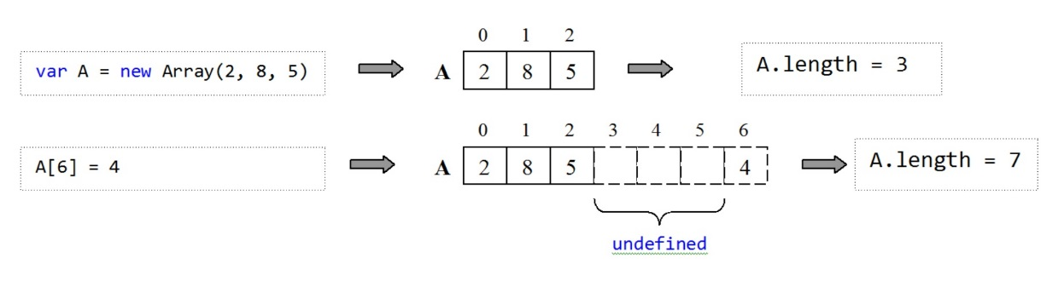

Об’єкт **arguments** (псевдо-масив)

**arguments** - це локальний об'єкт, який містить всі аргументи, передані функції, незалежно від кількості зазначеної при оголошенні функції.

function sum() {

let total = 0

for (let i = 0; i < **arguments**.length; i++) total += **arguments[**i]

return total

}

console.log(sum(1, 2, 3)); // Виведе 6, тут передано три аргументи

console.log(sum(10, 20, 30, 40)); // Виведе 100, тут передано чотири аргументи

-------------------------------------------------------------------------------------------------------------

function getFinalSalary()

return ((arguments[0] + arguments[1] )* (1 – (arguments[2] / 100))

console.log(getFinalSalary()) // Виведе розмір заробітньої плати ((ставка + премія) - податок)

Використання **arguments** має певні обмеження і недоліки.

**arguments** є об'єктом, а не масивом, тому він не має доступу до методів масивів.   
При використанні стрілкових функцій, **arguments** не підтримується, його використання призведе до помилки. Замість цього, рекомендується використовувати оператор залишку **spread** (...) для отримання аргументів у вигляді масиву

Оператор **spread** ( **…** )

Оператор **spread** (розпилювання) - це оператор, який дозволяє розподілити (розпилити) елементи масиву або властивості об'єкту в інший масив або об'єкт.

* **Розпилювання масиву:**

const numbers = [11, 22, 33];

const newArray = [...numbers, 4, 5];

console.log(newArray); // Виведе [11, 22, 33, 4, 5]

В цьому прикладі оператор **spread** розпилює елементи масиву **numbers** в новий масив **newArray**. Результатом буде масив, що складається з елементів масиву **numbers** та додаткових значень [**4, 5**].

* **Розпилювання об'єкта:**

const person = { name: 'John', age: 30 };

const newPerson = { ...person, city: 'New York' };

console.log(newPerson); // Виведе { name: 'John', age: 30, city: 'New York' }

Тут оператор spread розпилює властивості об'єкта person в новий об'єкт newPerson. Результатом буде об'єкт, який містить всі властивості об'єкта person та додаткову властивість city.

* **Передача аргументів функції:**

const numbers = [1, 2, 3, 4, 5];

const maxNumber = Math.max(...numbers);

console.log(maxNumber); // Виведе 5

Тут оператор spread розпилює елементи масиву numbers як окремі аргументи для функції Math.max(), що дозволяє знайти найбільше число у масиві.

**Задача**| Дано масив з віком працівників. Визначити скільки серед них пенсіонерів (вік>=65).

const ages = [63, 60, 54, 45, 67, 68, 69, 50, 74, 54, 42, 60]

function countPensioners(**...ages**) {

let pensionersCount = 0

for (let i = 0; i < ages.length; i++) {

if (ages[i] >= 65)

pensionersCount++

return pensionersCount

}

console.log(countPensioners(...ages)) // Виведе 4

**Деструктуризація масиву**

**Деструктуризація масиву** - це спосіб отримання окремих елементів масиву, у вигляді змінних. За допомогою деструктуризації масиву, можна присвоїти значення змінним на основі елементів масиву.

Кількість змінних, які ви використовуються при деструктуризації об'єкту, може бути меншою або більшою, ніж кількість елементів масиву.  
В цьому випадку будуть або, пропущені непотрібні елементи масиву, або змінні отримають значення **undefined.**

|  |  |
| --- | --- |
| Вар. 1  const numbers = **[**1, 2, 3, 4, 5**]**  const **[**a, b**]** = numbers  console.log(a) // Виведе 1  console.log(b) // Виведе 2 | Вар. 2  const numbers = **[**1, 2**]**  const **[**a, b, c, d**]** = numbers  console.log(a) // Виведе 1  console.log(b) // Виведе 2  console.log(c) // Виведе undefined  console.log(d) // Виведе undefined |

**Приклад повернення декількох значень з функції за допомогою масиву**

function getFunction(a, b) {

return [a+b , a*b]

}

let result = getFunction(2, 3)

alert(“Sum =” + **result[0]** + “Prod =” + **result[1]**)

**Деструктуризація об’єкту**

**Деструктуризація об'єкту** - це спосіб отримання окремих властивостей об'єкту, у вигляді змінних. За допомогою деструктуризації об’єкта, можна присвоїти значення змінним на основі елементів об’єкта.

Кількість змінних, які ви використовуються при деструктуризації об'єкту, може бути більшою або меншою, ніж кількість властивостей об'єкту.

В цьому випадку будуть або, пропущені непотрібні елементи об’єкту, або змінні отримають значення **undefined.**

|  |  |
| --- | --- |
| Вар. 1  const person = {  name: 'John',  age: 30,  city: 'New York'  }  const { newName } = person  console.log(newName) // Виведе 'John' | Вар. 2  const person = {  name: 'John',  age: 30  }  const { newName, newAge, newCity } = person  console.log(newName) // Виведе 'John'  console.log(newAge) // Виведе 30  console.log(newCity) // Виведе undefined |

**Приклад повернення декількох значень з функції за допомогою об’єкта**

function getFunction(a, b) {

return [sum:a+b , prod:a*b]

}

let result = getFunction(2, 3)

alert(“Sum =” + **result.sum** + “Prod =” + **result.prod**)

Метод **fill**

Метод **fill()** є одним із методів масиву. Він використовується для заповнення всіх елементів масиву фіксованим значенням.

Синтаксис методу **fill()**:

array.fill(value, start, end)

* **value** - Значення, яким будуть заповнені елементи масиву.
* **start** (необов'язковий) - Індекс початку заповнення. За замовчуванням починається з індексу 0.
* **end** (необов'язковий) - Індекс кінця заповнення. Елемент з індексом end **не включений**. За замовчуванням заповнюються всі елементи масиву.

let array = new Array(7)

array.fill(**0**) // Заповнення всіх елементів масиву значенням 0

console.log(array) // Виведе [0, 0, 0, 0, 0, 0, 0]

array.fill(**7**, **2**) // Заповнення масиву 7-ми починаючи з елементу з індексом 2 і до кінця масиву

console.log(array) // Виведе [0, 0, 7, 7, 7, 7, 7]

array.fill(**9**, **1**, **4**) // Заповнення масиву 9-ми починаючи з елементу з індексом 1 до 4 (**4 не включно!**)

console.log(array) // Виведе [0, 9, 9, 9, 7, 7, 7]

Метод **fill()** повертає змінений масив. Важливо враховувати, що він виконує заміну значень в масиві без створення нового масиву.

**Ітеровані об’єкти**

Ітеровані об'єкти (**ітерабельні об'єкти**) є об'єктами, які підтримують ітерацію або послідовний перебір їх елементів. Такі об’єкти дозволяють отримати доступ до кожного їх елемента по одному, використовуючи певні методи або використовуючи цикл.

Ітеровані об'єкти - масиви (**Array**), рядки (**String**), об'єкти **Set**, об'єкти **Map**, **arguments** (об'єкт, який представляє аргументи, передані в функцію) та інші.

Для роботи з ітерованими об'єктами можна використовувати цикли, такі як **for...of**, або методи, які надаються для цих об'єктів, такі як **forEach**, **map**, **filter**, **reduce** та інші.

// Масив

const array = [1, 2, 3, 4, 5];

for (const element of array) {

console.log(element) // Виводить кожен елемент масиву

}

// Рядок

const str = 'Hello';

for (const char of str) {

console.log(char) // Виводить кожен символ рядка

}

**Перегляд** елементів масиву за допомогою цикла **for … of**

Цикл **for ... of** використовується для перебору елементів ітерованого об'єкта **без їх зміни** (наприклад, масиву, рядка, об'єкта Set, об'єкта Map тощо) один за одним. Синтаксис циклу **for...of**:

const array = [1, 2, 3, 4, 5];

**for** (let element **of** array) { // Генеруємо цикл, який

// **створить змінну element**, та присвоюватиме їй

// по черзі значення кожного елементу масиву **array**

console.log(element) } // після цього, виведе кожну змінну

В цьому прикладі кожна змінна (по суті, значення кожного елемента масиву) буде виведено на консоль.

Цикл **for...of** автоматично обходить всі елементи ітерованого об'єкта, **не потребує вказівки індексів або довжини**, і працює з будь-яким об'єктом, який є ітерованим. Він є зручним і простим способом перебору елементів масиву або інших колекцій даних.

**Перегляд та зміна** елементів масиву за допомогою цикла **for** та умовного операторa **if**

let p = [1, 2, 3, 4, 5, 6, 7, 8]

**for** (let i = 0; i < p.length; i++)

**if** (p[i] > 4)

console.log(p[i])

**За допомогою** використання циклу **for** окрім перегляду, **можливе** також **внесення змін до елементів** масиву

**Перегляд та зміна** елементів масиву за допомогою цикла **forEach**

Цикл **forEach** є альтернативою циклу for, який **дозволяє переглядати** **та змінювати елементи масиву**. Особливістю цього циклу є те, що він автоматично переглядає всі елементи масиву без необхідності вказувати індекс.

array1.forEach**(**

(item, index, baseArr) => дії над елементом масиву

**)**

**item –** змінна, у яку поступово передаються (копіюються) елементи з масиву (з яким проводимо операції)

**index –** індекс поточного елемента (над яким зараз проводяться обчислення)

**baseArr –** змінна, яка містить посилання на масив (з яким проводимо операції)

Дано масив чисел. Елементи, які більші за 7, замінити на 0.

let array1 = [1, 2, 4, 6, 7, 9, 10, 12]

array1.forEach(

(element, index, baseArr) => {

if (element > 7)

baseArr[index] = 0 // рівносильно array1[index] = 0

}

)

console.log(array1);

**Створення** масиву на основі елементів (**які змінювати НЕможна**) іншого ітерованого об'єкта

Array.from

…spread

Обидва методи дозволяють зробити **поверхневу** копію простих масивів. Для масивів, які містять в собі підмасиви (або масиви з об'єктів), такі методи **не підходять!**

**Створення** масиву на основі елементів (**які змінювати НЕможна**) іншого ітерованого об'єкта, з додатковим перетворенням елементів

«**Array.from**» Створення масиву на основі елементів **ітерованого об'єкта**

const arr1 = [1,2,3,4,5,6]

const arr2 = **Array.from**( arr1, (element, index) => element * 3)

arr2 = [3,6,9,12,15,18]

«**map»**  На основі елементів масиву, повертає новий масив, з такою ж кількістю елементів

const arr1 = [1,2,3,4,5,6]

const arr2 = **arr1.map** ((element, index, baseArray) => element * 3)

// const arr2 = **arr1.map** (element => element * 3)

// якщо індексі посилання на базовий масив не використовуються, їх можна не писати

arr2 = [3,6,9,12,15,18]

Доступ до елементів масиву

Доступ за індексом починаючи від **лівого** краю масиву. Індекс вказуємо у **квадратних** дужках

let arr = [10, 20, 30, 40, 50]

let newArr = arr [2] // x = 30

«.**at»** Доступ за індексом починаючи від **правого** краю масиву (від -1). Індекс вказуємо у **круглих** дужках

-5 -4 -3 -2 -1

let arr = [10, 20, 30, 40, 50]

let x = arr**.at(-**2**)** // x = 40

Методи «.**push**»та«.**pop**». **Додавання** та **вилучення** елементів з **кінця** масиву.

«**.push**» Додавання нового значення в кінець масиву

let arr = [10, 20, 30, 40, 50]

arr**.push**(60) // arr = [10, 20, 30, 40, 50, 60]

«**.pop**» Видалення та повернення останнього елемента з масиву. Як результат ми отримаємо видалений елемент, який можемо використати за потреби.

let arr = [10, 20, 30, 40, 50]

let newArray = arr.pop()

// newArray = 50

// arr = [10, 20, 30, 40]

«.**length**» Якщо length присвоєно значення, яке є меншим за довжину масиву, то масив зменшується до вказаної кількості елементів.

let arr = [10, 20, 30, 40, 50]

arr.length = 3

// arr = [10, 20, 30]

Методи «**.unshift**» та«.**shift**». **Додавання** та **вилучення** елементів з **початку** масиву.

«**.unshift**» Додавання нового значення у початок масиву

let arr = [10, 20, 30]

arr**.unshift** (40)

// arr = [40, 10, 20, 30]

«**.shift**» Видалення та повернення першого елемента з масиву. Як результат ми отримаємо видалений елемент, який можемо використати за потреби.

0 1 2 3 4

let arr = [10, 20, 30, 40, 50]

let newArray = arr.**shift**()

// newArray = 10

// arr = [20, 30, 40]

**\*\*\*** Процес додавання та видалення першого елементу масиву може бути **ресурсозатратним та займати багато часу**.  
Якщо є можливість не викорстовувати **unshift** та **shift,** то не використовуємо!!!

Дії з масивом (при додаванні елемента у початок):

1. створено новий елемент в кінці масиву

arr = [10, 20, 30, ]

1. переміщення на одну позицію вправо

arr = [10, 20, ,30]

arr = [10, ,20, 30]

arr = [ ,10, 20, 30]

1. у першу позицію записуємо нове значення

arr = [40, 10, 20, 30]

Метод «**.splice**». **Додавання** та **вилучення** елементів з масиву у довільній позиції.

«**.splice**» Додавання (або видалення та повернення) елемента.

arrayName**.splice**( індекс елемента, скільки елементів видалити, перечислюємо нові значення)

--------------------------- Приклад 1 ------------------------------------------------

0 1 2 3 4

let arr = [10, 20, 30, 40, 50]

arr.splice (1, 0, 80, 90, 100) // arr = [10, 80, 90, 100, 20, 30, 40, 50]

--------------------------- Приклад 2 ------------------------------------------------

0 1 2 3 4 5

let arr = [10, 80, 20, 30, 40, 50]

let newArray = arr.splice(3,2)

// arr = [10, 80, 20, 50]

// newArr = [30, 40]

**\*\*\*** Процес додавання та видалення елеменів масиву може бути **ресурсозатратним та займати багато часу**.  
Якщо є можливість не викорстовувати **splice,** то не використовуємо!!!

---------------------------------- Задача ------------------------------------------------

Дамно масив років. Після кожного значення 2010 додати 2015.

      let years = [1999, 2011, 2000, 2020, 2010, 2019, 2023, 2010, 2018]

      for (let i = 0; i < years.length; i++) {

        if (years[i] === 2010) {

          years.splice(i + 1, 0, 2015)

          i++

        }

      }

      document.write(years) // years = [1999, 2011, 2000, 2020, 2010, 2015, 2019, 2023, 2010, 2015, 2018]

Метод «**delete**». **Видалення елементів** з масиву у довільній позиції.

«**delete**» Видалення значення елемента, при цьому сам елемент залишається і дорівнює ***undefined***

0 1 2 3 4

let arr = [10, 20, 30, 40, 50]

delete arr[3] // arr = [10, 20, 30, *undefined* ,50]

*** Краще використовувати **splice**!!!

Метод «**.slice**». **Копіювання фрагментів** масиву.

«**.slice**» Використовується для **копіювання** всього масиву або **чистини масиву**.

arrayName**.slice() -** весь масив скопіюється (аналог **spread**)

// newArray = arr.slice() | newArray = [...arr]

arrayName**.slice**( початковий індекс масиву, кінцевий індекс (не включаючи) ) - частина масиву

0 1 2 3 4

let arr = [10, 20, 30, 40, 50]

let newArr = arr.slice(2, 4) // newArr = [30, 40]

Методи «.**indexOf**» та«.**lastIndexOf**».Пошук **індексів** елементів масиву за вказаним значенням.

«**.indexOf**» Поверне індекс **першого зліва** елемента значення якого = вказаному

arrayName**.indexOf**(пошукове значення, початковий індекс пошуку)

0 1 2 3 4 5 6 7 8 9 10 11 12 13 14 15 16 17 18 19

let arr = [17, 19, 23, 45, 42, 17, 23, 45, 42, 62, 14, 67, 43, 25, 75, 19, 20, 21, 38, 42]

let a = arr.indexOf(45) // 3

let b = arr.indexOf(23) // 2

let c = arr.indexOf(42,10) // 19

let d = arr.indexOf(23,10) // -1 (якщо такого елемента немає)

let e = arr.indexOf(23,b+1) // 6

«**.lastIndexOf**» Поверне індекс **першого зправа** елемента значення якого = вказаному

0 1 2 3 4 5 6 7 8 9 10 11 12 13 14 15 16 17 18 19

let arr = [17, 19, 23, 45, 42, 17, 23, 45, 42, 62, 14, 67, 43, 25, 75, 19, 20, 21, 38, 42]

let a = arr.lastIndexOf(45) // 7

let b = arr.lastIndexOf(23) // 6

Методи «**.findIndex**» та «.**findLastIndex**». Пошук **індексів** елементів маисву за вказаною умовою.

«**.findIndex**» Поверне індекс **першого** елемента (починаючи **зліва**), значення якого задовільняє умові.

arrayName**.findIndex(**(element, index, basseArray) => умова )

0 1 2 3 4 5 6 7 8 9 10 11 12 13 14 15 16 17 18 19

let arr = [17, 19, 23, 45, 42, 17, 23, 45, 42, 62, 14, 67, 43, 25, 75, 19, 20, 21, 38, 42]

let b = arr.findIndex(el => el >= 60) // 9

«**.findLastIndex**» Поверне індекс **першого** елемента (починаючи **зправа**), значення якого задовільняє умові.

arrayName**.findLastIndex(**(element, index, basseArray) => умова )

0 1 2 3 4 5 6 7 8 9 10 11 12 13 14 15 16 17 18 19

let arr = [17, 19, 23, 45, 42, 17, 23, 45, 42, 62, 14, 67, 43, 25, 75, 19, 20, 21, 38, 42]

let b = arr.findIndex(el => el >= 60) // 14

Методи «**.find**» «.**findLast**» «.**includes**». Пошук **елементів** масиву за вказаним значенням.

«**.find**» Поверне **перший** **елемент** (починаючи **зліва**), значення якого задовільняє умові.

arrayName**.find(**(element, index, basseArray) => умова )

let arr = [17, 19, 23, 45, 42, 17, 23, 45, 42, 62, 14, 67, 43, 25, 75, 19, 20, 21, 38, 42]

let newArray = arr.**find**(el => el >= 40) // 45

let newArray = arr.**find**(el => el >= 100) // *undefined*

«**.findLast**» Поверне **перший** **елемент** (починаючи **зправа**), значення якого задовільняє умові.

arrayName**.find(**(element, index, basseArray) => умова )

let arr = [17, 19, 23, 45, 42, 17, 23, 45, 42, 62, 14, 67, 43, 25, 75, 19, 20, 21, 38, 42]

let newArray = arr.**find**(el => el >= 40) // 45

let newArray = arr.**find**(el => el >= 100) // *undefined*

«**.includes**» Дозволяє визначити чи є **елемент** у масиві.

let arr = [17, 19, 23, 45, 42, 17, 23, 45, 42, 62, 14, 67, 43, 25, 75, 19, 20, 21, 38, 42]

arr.**includes**(67) // true

arr.**includes**(100) // false

Метод «**.reducе**» Обчислення агрегованого (акамулюючого) значення на основі елементів масиву.

arrayName**.reduce(**(початкове значення, element, index, basseArray) =>

умова,чому дорівнює початкове значення)

---------------------- Знайти суму парних елементів -------------------

let arr = [13, 9, 5, 13, 17, 16, 18, 19, 21, 11, 7, 4]

let sum = arr.reduce(

(prevSum, el) => (el % 2 === 0 ? prevSum + el : prevSum), 0

)

---------------------- Знайти добуток від’ємних елементів -------------------

let arr = [10, -9, 5, 13, 17, 16, 18, 19, 21, 11, 7, -4]

let prod = arr.reduce(

(prevProd, el) => (el < 0 ? prevProd * el : prevProd), 1

)

---------------------- Знайти кількість 7 -------------------

let arr = [10, -9, 5, 13, 7, 16, 18, 7, 21, 11, 7, -4]

let count = arr.reduce(

(prevCount, el) => (el === 7 ? prevCount + 1 : prevCount), 0

)

---------------------- Знайти максимальний елемент -------------------

let arr = [10, -9, 5, 13, 7, 16, 18, 7, 21, 11, 7, -4]

let max = arr.reduce(

(prevMax, el) => (el > prevMax ? el : prevMax)

)

// якщо не вказувати початкове значення для prevMax, тоді prevMax = arr[0]

// теж саме - let max = Math.max(…arr)

---------------------- Знайти максимальний елемент серед від'ємних -------------------

let arr = [10, -9, 5, 13, 7, 16, 18, 7, 21, 11, 7, -4]

let min = arr.reduce(

(prevMin, el) => ((el < 0 && el > prevMin) ? el : prevMin), -infinity

)

Метод «**.filter**» Фільтрація елементів масиву.

«**.filter**» Повертає новий масив елементів, які задовільняють заданій умові. Якщо тих не має, то масив буде порожнім.

arrayName**.filter(**(element, index, basseArray) => умова )

-------------- Сформувати покази тільки доданих значень -------

let arr = [-10, 3, -21, 20, 18]

let positiveNum = arr.filter((el) => el > 0)

-------------- Сформувати масив імен які починаються на літери – A S J P -------

let arr = [Anna, Elena, Petr, Denys, Sasha, Jenya]

let check = [“A”, “S”, “J”, “P”]

let newArr = arr.filter(el => check.include(el.[0]))

Методи «**.every**» «**.some**» Перевірка елементів усього масиву на відповідність деякій умові

«**.every**» Повертає **true,** якщо усі елементи задовільняють заданій умові.

arrayName**.every (**(element, index, basseArray) => умова )

-------------- Визначити чи є він хорошистом (усі оцінки більші або рівні 7) -------

let scores = [8, 9, 12, 4, 7, 1, 10, 8, 9, 2]

      if (scores.every((score) => score >= 7)) document.write('Yes')

      else document.write('No')

«**.some**» Повертає **true,** якщо хочаб один елемент задовільняє заданій умові.

arrayName**.some (**(element, index, basseArray) => умова )

-------------- Визначити чи є і масиві числа менші 5 -------

 let arr = [-10, -9, 5, 13, 17, 16, 18, 19, 21, 11, 7, -4]

      if (arr.some((temp) => temp < 5)) document.write('Yes')

      else document.write('No')

Метод «**.sort**» Сортування (упорядкування)

«**.sort()**» Використовується для сортування **string.** Якщо вказуються порожні дужки, тоді масив буде упорядкований у порядку зростання, при цьому усі елементи будуть перетворені у **string**

let arr = [5, 2, 17, 19, 21, 11, 7]

arr.sort() // [ 11, 17, 19, 2, 21, 5, 7 ]

-------------- Упорядкувати масив чисел за зростанням -------

let names = ['Nona', 'John', 'Sara', 'Peter', 'Monica', 'Andrew', 'Niko']

      names.sort()

«**.sort(**el1, el2**)**» Виконується для сортування за вказаним правилом порівняння двох елементів.

-------------- Упорядкувати масив чисел за зростанням -------

 let arr = [-10, -9, 5, 13, 17, 16, 18, 19, 21, 11, 7, -4]

      arr.sort((el1, el2) => el1 - el2)

-------------- Упорядкувати масив чисел за спаданням -------

 let arr = [-10, -9, 5, 13, 17, 16, 18, 19, 21, 11, 7, -4]

      arr.sort((el1, el2) => el2 – el1)

-------------- Упорядкувати масив імен за зростанням за другою буквою -------

  let names = ['Nona', 'John', 'Sara', 'Peter', 'Monica', 'Andrew', 'Niko']

      names.sort((name1, name2) => {

        if (name1[1] > name2[1]) return 1

        else if (name1[1] < name2[1]) return -1

        else return 0

      })

Метод «**.reverse**» Обертання масиву

«**.reverse()**» Використовується для розміщення елементів у зворотньому напрямку

arrayName**.reverse()**

let arr = [-10, -9, 5, 13, 17]

arr.reverse() // [17, 13, 5, -9, -10]

Метод «**.concat**» Об'єднання масиву

«**.concat()**» Повертає новий масив, який складається з елементів двох масивів.

let a = [1, 2, 3]

let b = [4, 5]

let c = a.**concat**(b) // [1, 2, 3, 4, 5]

let d = a.**concat**(b, c) // [1, 2, 3, 4, 5, 1, 2, 3, 4, 5]

let f = a.**concat**(8, 9, 10) // [1, 2, 3, 8, 9, 10]

Метод «**.join**» Створення рядка з елементів масиву

«**.join()**» Створює рядок, елементи якого розділяються вказаним знаком-розділювачем

arrayName**.join**(знак-розділювач)

let a = [Марія, Петро, Василь, Іван]

let b = a.**join**(**;**) // “Марія;Петро;Василь;Іван”

let c = a.**join**() // Порожні дужки – це кома “Марія,Петро,Василь,Іван”

Метод «**.split**» Створення масиву з рядка

«**.split()**» Створює масив, шляхом розбиття рядка, елементи якого розділяються вказаним знаком-розділювачем

рядок **.split** (знак-розділювач)

let a = “Марія;Петро;Василь;Іван”

let b = a.**split**(“,”) // [“Марія”,”Петро”,”Василь”,”Іван”] – масив з 4 елементами

let c = a.**split**() // [Марія;Петро;Василь;Іван] – масив з одним елементом

Функція **swap(**el1, el2**)**  Обмін значеннями між двома елементами

function swap(a, b) {

return [b, a]

}

let arr = [5,10]

= swap(x, y);

console.log("x:", x) // Виведе: x: 10

console.log("y:", y) // Виведе: y: 5

Деякі **методи сортування** (упорядковування) **масивів**

Порівняння алгоритмів сортування виконується за – часом виконання та кількістю затребуваної оперативної памяті.

При порівнянні двох алгоритмів, кращим завжди є той, який виконується за найменший період часу та споживає найменше оперативної памяті.

В залежності від (ситуації) умов використання алгоритму, доречним може бути використання алгоритму як з найдовшим часом виконання + мінімальним споживанням оперативної памяті, так і з з найшвидшим часом виконання + будь якою кількістю спожитої оперативної памяті.

Алгоритм **Сортування бульбашкою** (Один з Найгірших алгоритмів)

Виконує порівняння двох сусідніх елементів (списку чи масиву) .  
Якщо один з елементів, не відповідає критерію сортування (є більшим, або ж, навпаки, меншим за свого сусіда), то ці два елементи міняються місцями.   
Прохід по списку продовжуватиметься доти, доки дані не будуть відсортованими.  
Як тільки алгоритм виконає прохід, в результаті якого не буде змінено положення жодного елементу, це стає ознакою того що масив вже відсортований.

let changed

do{

changed = false

for(let i=**1**; i< a.length; i++) {

if( a[**i-1**] > a[i] ) {

let tmp = a[i-1];

a[i-1] = a[i]

a[i] = tmp

changed = true;

}

}

}

while(changed)

Алгоритм **Сортування змішуванням**

Це алгоритм сортування, який походить від бульбашкового сортування, але сортування відбувається в обох напрямках, міняючи напрямок при кожному проході.  
З початку виконується прохід по списку зліва на право (подібно до звичайного бульбашкового сортування), а потім зправа на ліво.  
У процесі проходження, більші елементи переставляються в кінець масиву, а менші - у початок.

let leftIndex = 0

let rightIndex = array.length - 1

while (leftIndex < rightIndex) {

for (let idx = leftIndex; idx < rightIndex; idx++) {

if ( array[idx] > array[idx + 1]) { swap(array, idx, idx + 1) }

}

rightIndex--;

for (let idx = rightIndex; idx > leftIndex; idx--) {

if ( array[idx] < array[idx - 1]) {swap(array, idx, idx - 1) }

}

leftIndex++;

}

Алгоритм **Сортування включенням** (вставок)

Сортування включенням полягає у тому, щоб послідовно переходити через масив та вставляти поточний елемент на відповідне місце у відсортованій частині масиву, яка знаходиться зліва від поточного елементу. На початку алгоритму відсортована частина масиву містить перший елемент, а потім кожен наступний елемент вставляється у правильне місце.

function insertionSort(arr) {

for (let i = 1; i < arr.length; i++) {

let currentElement = arr[i];

let j = i - 1;

while (j >= 0 && arr[j] > currentElement) {

arr[j + 1] = arr[j];

j--;

}

arr[j + 1] = currentElement;

}

return arr;

}

Алгоритм **швидкого сортування** (Quicksort)

Ідея алгоритму полягає в переставлянні елементів масиву таким чином, щоб його можна було розділити на дві частини і кожний елемент з першої частини був не більший за будь-який елемент з другої.

|  |  |
| --- | --- |
| function swap(A, i, j) {          let temp = A[i]          A[i] = A[j]          A[j] = temp  }  function Partition(A, p, q) {            let pivot = A[q] // базовий елемент             let i = p - 1            for (let j = p; j < q; j++) {                    if (A[j] <= pivot) {                        i = i + 1                      swap(A, i, j)                  }            }                  swap(A, i + 1, q)                  return i + 1 // повертаємо індекс pivot   } |  |
| function Quicksort(A, p, q) {          if (p >= q) return     // якщо індекс р >= індекса q, функція певертає результат          let i = Partition(A, p, q) // ділимо на дві частини  Quicksort(A, p, i - 1) // окремо сортуємо першу частину  Quicksort(A, i + 1, q) // окремо сортуємо другу частину  // Приклад Рекурсії – коли функція викликає сама себе  }        Quicksort(arr, 0, arr.length - 1) | |

**Двійковий** (бінарний) **пошук**

Двійковий (бінарний) пошук - алгоритм пошуку елемента у **впорядкованому** масиві.

Основна ідея двійкового пошуку полягає в тому, щоб порівняти шуканий елемент з елементом по середині масиву. Якщо елемент співпадає, пошук завершується і повертається індекс знайденого елемента. Якщо шуканий елемент менший за елемент по середині, пошук продовжується у лівій половині масиву, інакше - у правій половині.

Цей процес повторюється до тих пір, поки шуканий елемент не буде знайдений або область пошуку зменшиться до порожнього масиву. Якщо елемент не знайдений, алгоритм поверне спеціальне значення (наприклад, -1), що показує, що шуканий елемент відсутній у масиві.

function binarySearch(arr, searchEl) {

let left = 0;

let right = arr.length - 1;

while (left <= right) {

let mid = Math.floor((left + right) / 2)

if (arr[mid] === searchEl) {return mid} // Елемент знайдено, повертаємо його індекс або {return true} якщо число

if (arr[mid] < searchEl) {left = mid + 1} // Шуканий елемент у правій половині

if (arr[mid] > searchEl) {right = mid – 1} // Шуканий елемент у лівій половині

} return -1 // Індекс шуканого елемента не знайдено {return false} якщо числа

}

**Багатовимірні масиви**

Багатовимірний масив, це масив елементами якого є інші масиви (підмасиви) або об'єкти.

**Двовимірний масив** - кожен елемент двовимірного масиву є окремим одновимірним масивом.

let **arr** = [

[26,20,12],

[61,22,53],

[96,28,53]

]

console.log(arr[0][0]) // Виведе 26

console.log(arr[1][2]) // Виведе 53

console.log(arr[2][1]) // Виведе 28

Це приклад **двовимірного масиву** **arr**, що містить числові значення у вигляді (уявної) таблиці з трьома рядками та трьома стовпцями. Кожен рядок масиву є окремим одновимірним масивом, а всі вони утворюють двовимірний масив.

Для доступу до елемента двовимірного масиву використовуються два індекси. Перший індекс вказує на рядок, а другий - на стовпець, де знаходиться даний елемент.

Схематичне представлення двовимірного масиву в оперативній пам'яті.

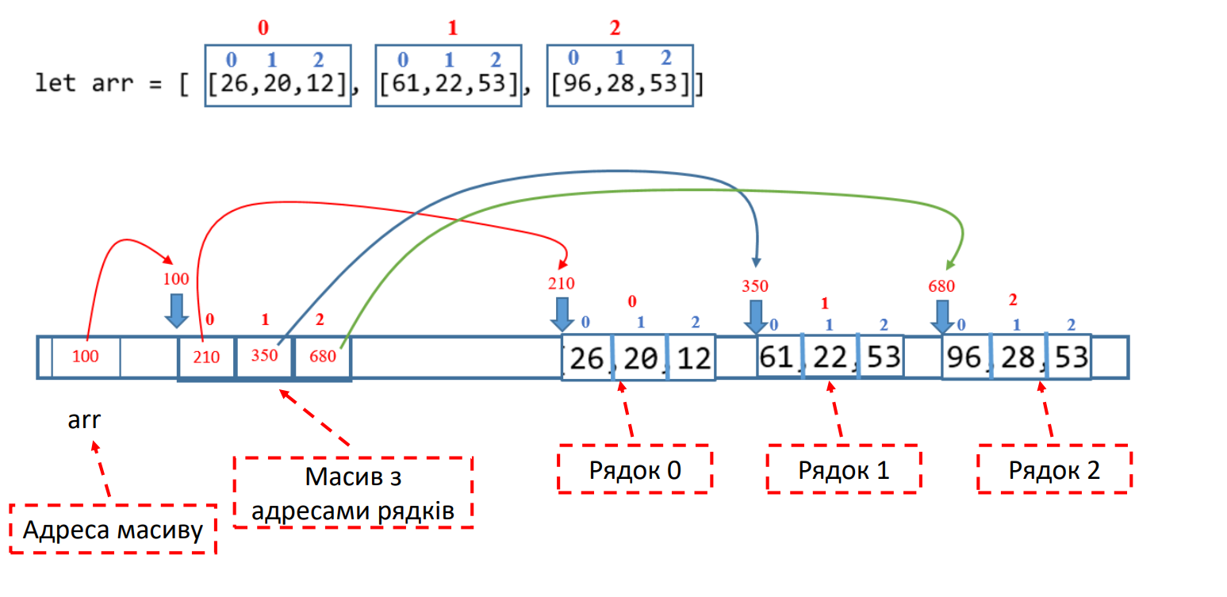

Двовимірний масив з **різною кількістю елементів** у рядках

Масив з різною кількістю елементів у рядках, також відомий як "нерівномірний масив" або "рваний масив" (jagged array), є масивом, у якого кожен рядок може містити різну кількість елементів.

Задача. Знайти суму всіх елемнтів Нерівномірного масиву

|  |  |
| --- | --- |
| 0  1  2  3  4  5  let arr = [ [1, 2, 5, 2, 1], 0          [6, 2, 1, 9], 1        [1, 8, 5, 2, 2, 9], ] 2    let sum = 0  for (let i = 0; i < arr.length; i++) {        for (let j = 0; j < arr[**i**].length; j++) {        sum += arr[i][j]      }  } | 0  1  2  3  4  5  let arr = [ [1, 2, 5, 2, 1], 0          [6, 2, 1, 9], 1        [1, 8, 5, 2, 2, 9], ] 2    let sum = 0  for (const row of arr) {  for (const el of row) {  sum += el  }  } |

**Тривимірний масив**

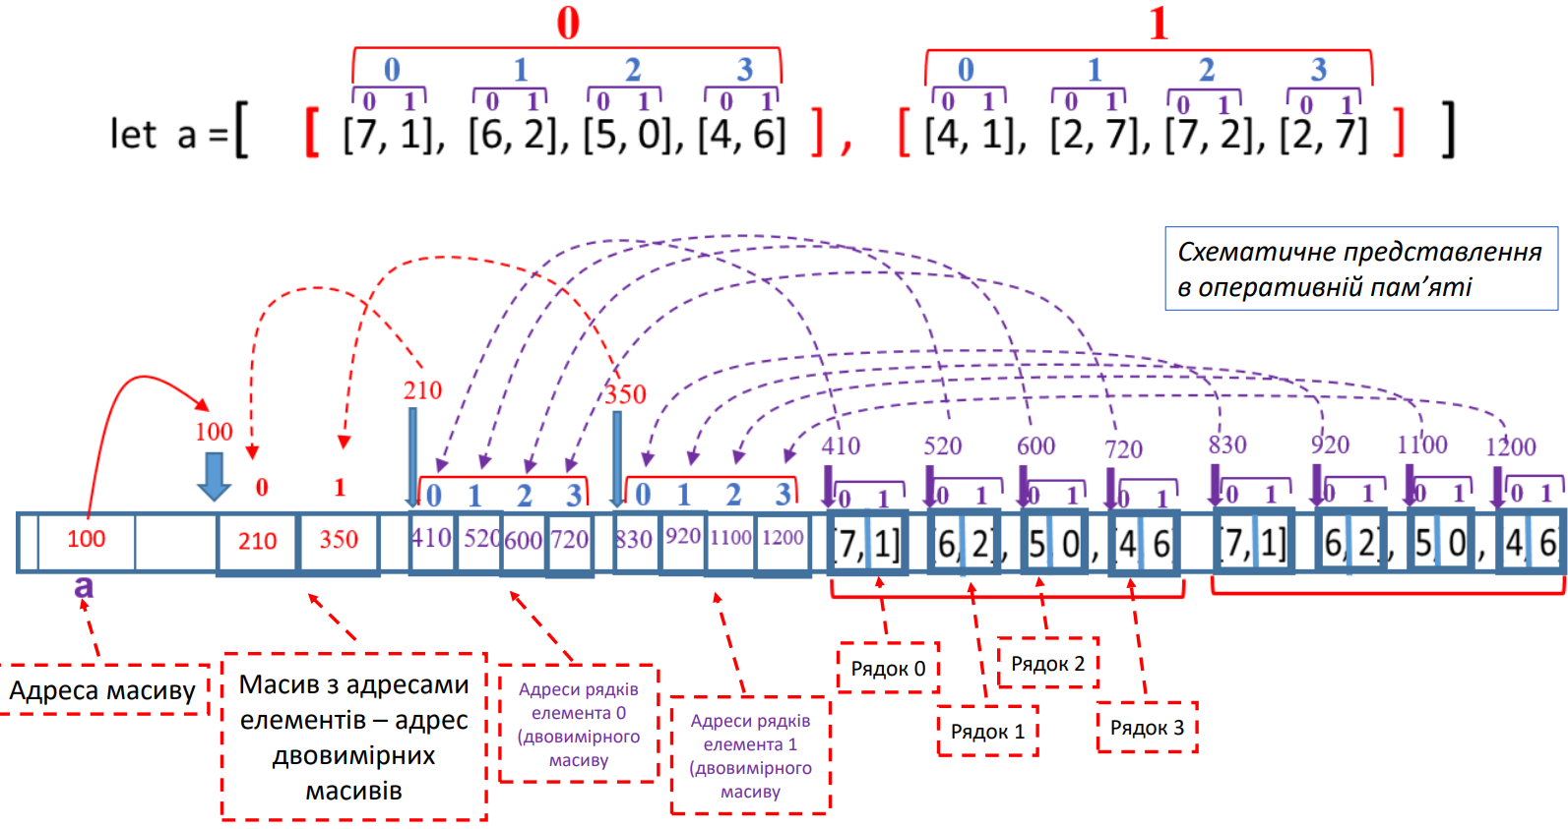

Метод «**.flat**» Створення нового масиву з меншою вимірністю

**.flat** Призначений для створення нового масиву з меншою вимірністю елементів **depth** (за замовчуванням depth = 1)

назва_масиву.**flat(depth)**

let arr = [[1, 2, 5, 2, [6, [2, 1], 9], [1, 8, [5, 2, 2], 9]] 1 ]

let arr2 = arr.**flat()** // теж саме що arr.**flat(1)** - видалить всередині 1 рівень дужок

// arr2 = [[1, 2, 5, 2, [6, 2, 1, 9], [1, 8, 5, 2, 2, 9]] 1 ]

let arr2 = arr.**flat(2)** // видалить всередині 2 рівня дужок

// arr2 = [[1, 2, 5, 2, 6, 2, 1, 9, 1, 8, 5, 2, 2, 9,] 1 ]

Якщо потрібно отримати одновимірний масив, незалежно від вкладеності елементів масиву, то можна викоритати ***Infinity***

let arr2 = arr.**flat(Infinity)** // видалить всередині всі дужки

// arr2 = [1, 2, 5, 2, 6, 2, 1, 9, 1, 8, 5, 2, 2, 9, 1]

Задача. Знайти максимальний елемент Нерівномірного масиву

       0  1  2  3  4  5

let arr = [ [1, 2, 5, 2, 1], 0

        [6, 2, 1, 9], 1

      [1, 8, 5, 2, 2, 9], ] 2

let maxNum = arr.flat(**Infinity**).reduce((prevmax, el) => (el > prevMax ? el : prevMax))

або

let maxNum = Math.max(…arr.flat(**Infinity**))

**JSON** **Копіювання** (клонування) багатовимірних **масивів та об’єктів**

Так копіювати багатовимірні масиви не можна!

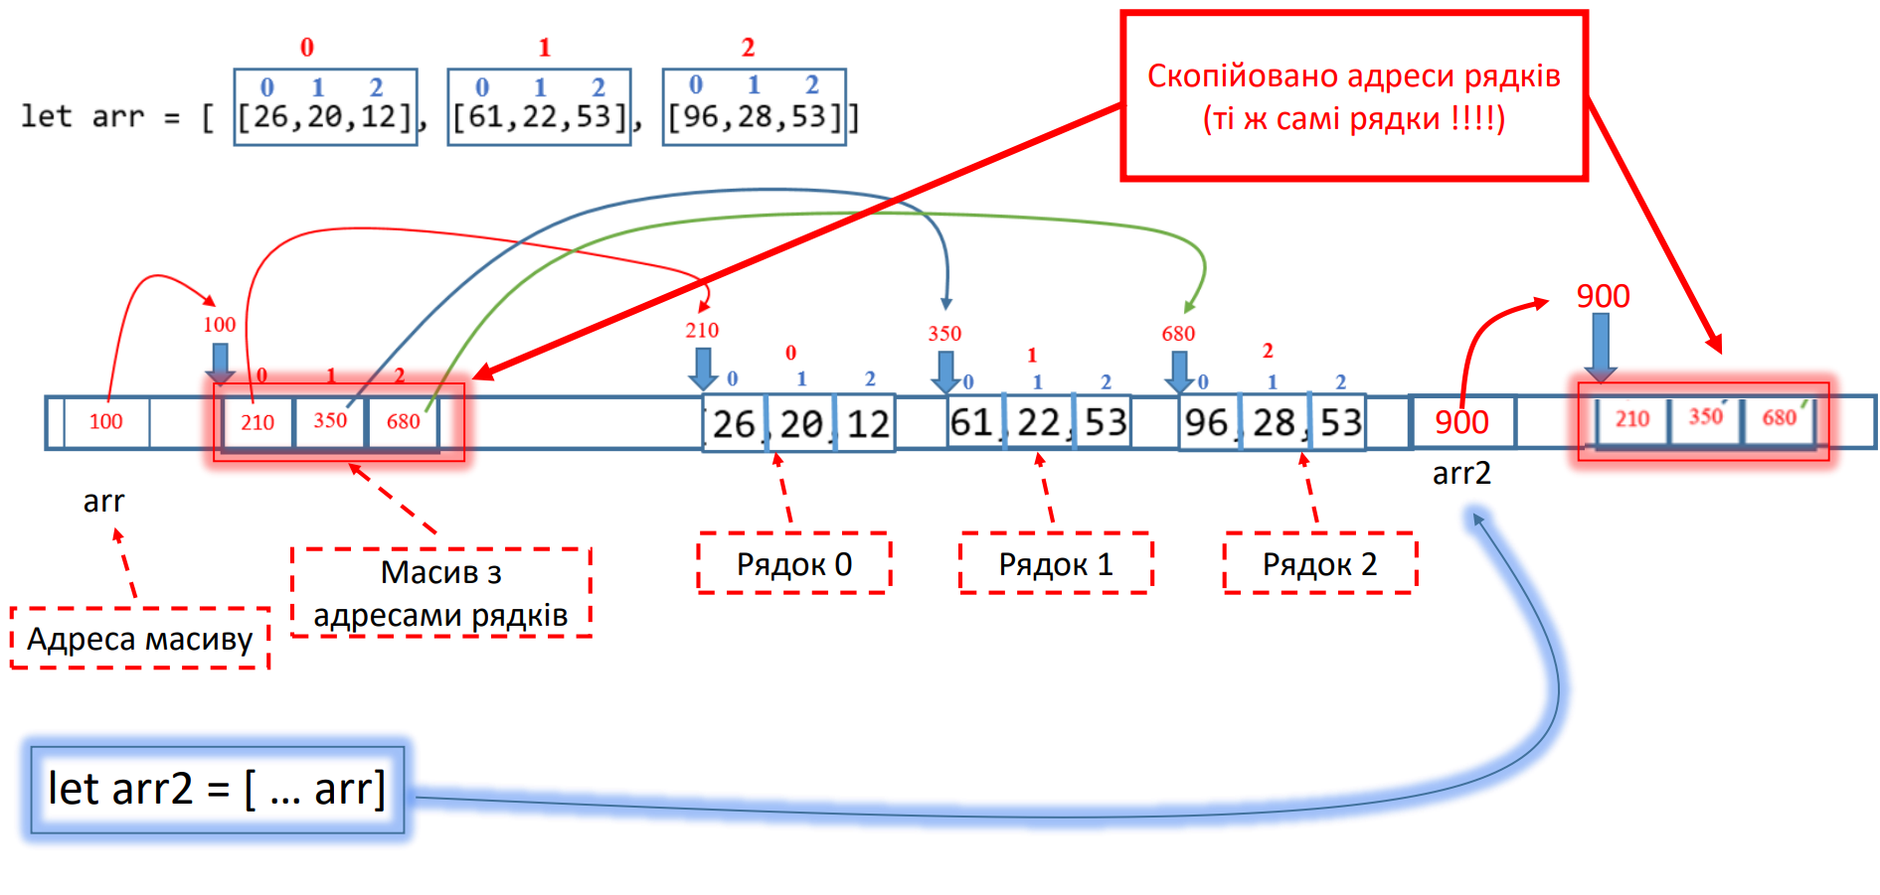

**Універсальний спосіб створення копії багатовимірного масиву**

**JSON** (JavaScript Object Notation) - це легкий формат обміну даними, який використовується для передачі та збереження структурованих даних.

Копіювання двовимірних масивів з використанням функції **JSON.stringify**

Функція **JSON.stringify** допомагає здійснити перетворення різних типів даних JavaScript, такі як об'єкти, масиви, рядки, числа, булеві значення та значення null, у формат (рядок) JSON, що зручно для обміну даними з веб-серверами або іншими джерелами даних.

Важливою особливістю цієї функції є те, що вона автоматично перетворює значення, що не є допустимими в JSON, такі як функції або undefined, у значення null.

**JSON.parse** є вбудованою функцією в JavaScript, яка дозволяє перетворити рядок JSON (JavaScript Object Notation) на відповідне значення JavaScript, за наданою від JSON.stringify інструкцією.

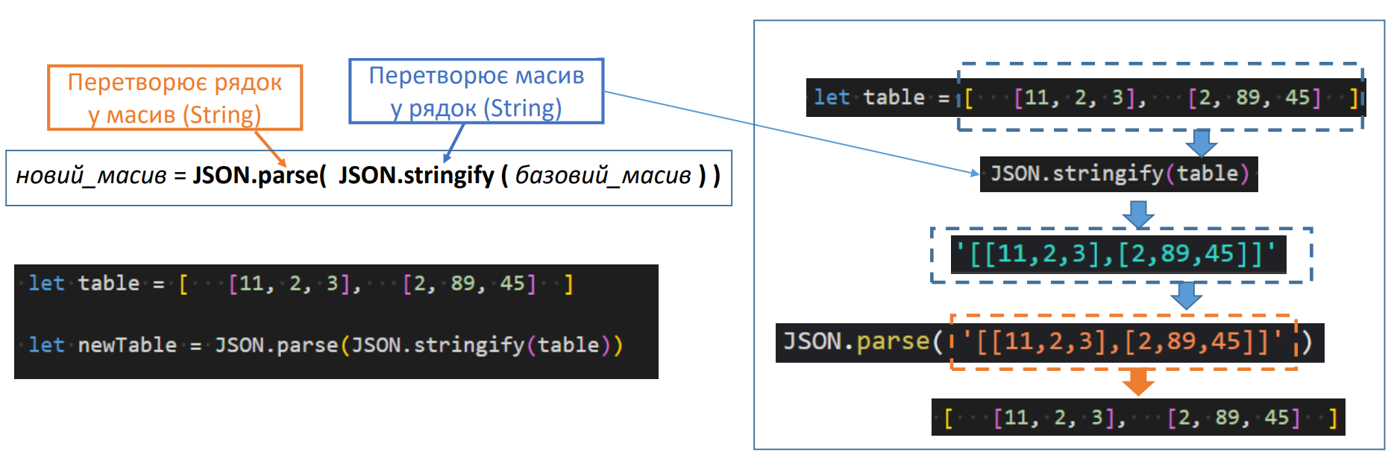

**Вкладені функції –** функції, що викликаються в середині іншої функції

Вкладені функції (також відомі як внутрішні або локальні функції) є функціями, які оголошені і визначені всередині тіла іншої функції в програмуванні.   
**Важливо!** Якщо функція викликається в середині іншої функції, тоді для неї створюється ще один контекст виконання (Execution Context), який буде видалений, як тільки функція виконається.  
Це означає, що вкладені функції існують лише всередині зовнішньої функції і не можуть бути доступні або викликані ззовні цієї функції.   
Вкладена функція має доступ до змінних і параметрів (зовнішнього контекесту виконання) зовнішньої функції, включаючи ті, які передані їм в якості параметрів або аргументів, а також до параметрів глобального контексту виконання.

function outerFunction(x) {

function innerFunction(y) {

return y * 2

}

let result = innerFunction(x)

return result

}

console.log(outerFunction(5)); // Виведе 10

**Рекурсія –** функція, що викликає сама себе, з іншими параметрами

Рекурсія - це техніка, при якій функція викликає саму себе з іншими параметрами.  
Такі звернення називаються рекурсивними викликами, а функція, що містить рекурсивні виклики, − рекурсивною.

*** Рекурсію використовують у ситуаціях, коли легко звести вихідну задачу до послідовності задач того ж виду, але з іншими вихідними даними.

Знаходження факторіала числа n

1. Рекурсивний алгоритм

function factorial(n) {

if (n === 0 || n === 1) {

return 1

} else {

return factorial(n - 1) * n

}

}

КРАЩЕ УНИКАТИ ВИКОРИСТАННЯ РЕКУРСІЇ  
Тому що кількість рекурсивних викликів може бути будь якою, відповідно для кожного наступного рекурсивного виклику буде створюватись новий контекст виконання – таке явище дуже перевантажує оперативну память.

1. Нерекурсивний алгоритм знаходження факторіала

 function name(n) {

       let res = 1

       for (let i = 1; i <= n; i++) {

              res *= i

      }

                return res

            }

**Лексичне середовище**

Кожна запущена функція, блок коду {...}, і скрипт в цілому мають внутрішній (прихований) асоційований об’єкт, відомий як *Лексичне середовище (Lexical Environment).*

Коли функція виконується, на початку виклику автоматично створюється внутрішнє лексичне середовище, в  
якому зберігається список локальних змін, та посилання на зовнішнє лексичне середовище.

Отже, є два лексичних середовища.

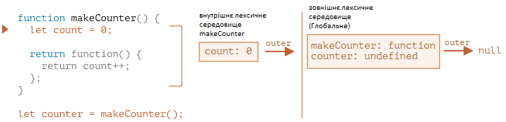

На початку кожного виклику makeCounter(), створюється новий об’єкт лексичного середовища для зберігання змінних конкретного виклику makeCounter.

Під час виконання функції makeCounter(), анонімна функція, яка складається з одного рядка: *return count++*, лише створються, не виконується.

Властивість **[[Environment]] -** зберігає посилання на лексичне середовище, в якому була створена функція.

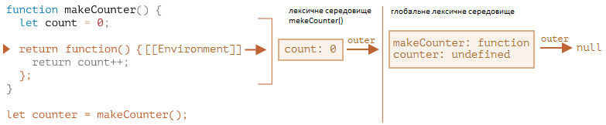

Посилання на лексичне середовище в якому була створена анонімна функція, має вигляд {count: 0}.

Пізніше коли анонімна функція викликається знову, створюється нове лексичне середовище, а посилання на зовнішнє лексичне середовище для нього береться з [[Environment]]

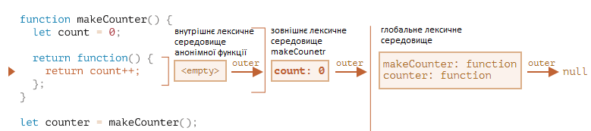

Тепер, коли код всередині анонімної функції шукає змінну count, він спочатку шукає у власному лексичному середовищі (воно порожнє), потім у зовнішньому makeCounter(), де він її знаходить і змінює.

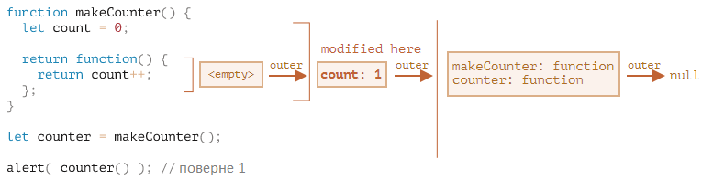

**Замикання** - функція ретурнить результат внутрішньої функції

!!! Кожного разу коли функція завершується (ретурнить результат), контекст виконання цієї функції видаляється.

Вар. 1) **Замикання виникає** коли функція first() ретурнить в якості результату АДРЕСУ внутрішньої функції second(), та зберігає цей результат (адресу) у змінній зовнішнього (або глобального) лексичного середовища.   
В результаті чого, контекст виконання функції first(), не видалиться, та буде існувати, до тих пір, поки в змінній з зовнішнього лексичного середовища зберігається адреса внутрішньої функції second().  
Така змінна вважається Замкнутою на функції second().

Є ще одне визначення, яке мені десь попалось.

Вар. 2) Замикання - Це властиівсть функції запам'ятовувати посилання на зовнішнє лексичне середовище, в якому вона була створена.

function createCounter(value) {

function increment() {

return value++

}

return increment // Повертаємо функцію increment, яка зберігає замикання навколо counter

}

let counter = createCounter(0) // Локальна змінна, яка буде закрита замиканням

document.write(counter()) // поверне 1

document.write(counter()) // поверне 2

--------------------------------------------------------------------------------------

 function getUrlGenerator(domain) {

         return function(url) {

                return `https://${url}.${domain}`

         }

 }

 let comUrl = getUrlGenerator('com')

 let uaUrl = getUrlGenerator('ua')

 document.write(`${comUrl('google')}<br>`)    // https://google.com

 document.write(`${comUrl('netflix')}<br>`)     // https://netflix.com

 document.write(`${uaUrl('google')}<br>`)       // https://google.ua

 document.write(`${uaUrl('netflix')}`)      // https://netflix.ua

**setTimeout**Таймер

**setTimeout** використовується для запуску виконання функції або виконання коду **Один раз** через певний інтервал часу, вказаний у мілісекундах.

***Встановлення таймеру***

let timeoutID = setTimeout(function, delay)

**function** - це функція або код, який потрібно виконати після закінчення вказаного інтервалу delay.

**delay** – затримка виконання функції (або коду) в мілісекундах.

function myFunction() {

console.log("Функція myFunction виконана!")

}

let timeoutID = setTimeout(myFunction, 2000) // Почекати 2 секунди перед виконанням функції myFunction

---------------------------------------------------------------------

let timeoutID = setTimeout( () => console.log("Функція myFunction виконана!"), 2000) // теж саме

***Передача додаткових параметрів у функцію***

let Змінна = setTimeout(function, delay, arg0, arg1)

**arg0, arg1** – параметри для функції

let invertalID = setTimeout(myFanc, 2000, ‘Hello’, ‘Ivan’)  
 function myFunction( greeting, name) {

console.log(`

${greeting} ${name}

`)

}

**clearTimeout** Зупинка таймера

**clearTimeout** використовується для скасування запланованого виконання функції, для цього функції .clearTimeout потрібно передати ідентифікатор таймера, який потрібно скасувати.

clearTimeout(timeoutId)

**timeoutId** - це ідентифікатор таймера, який повертається при виклику функції .setTimeout.

let intervalId = setTimeout( () => alert('Зареєструйтесь'), 5000)

if (confirm('Бажаєте зареєструватись?')) clearTimeout (intervalId)

Таймер **setInterval**

**setTimeout** використовується для запуску виконання функції або виконання коду **Багаторазово** через певний інтервал часу, вказаний у мілісекундах.

***Встановлення таймеру***

let invertalID = setInterval (function, delay)

**function** - це функція або код, який потрібно виконати після закінчення вказаного інтервалу delay.

**delay** – затримка виконання функції (або коду) в мілісекундах.

function myFunction() {

alert("Зареєеструйтесь!")

}

let interval ID = setInterval (myFunction, 2000) // кожні 2 секунди викличе myFunction

---------------------------------------------------------------------

let interval ID = setInterval ( () => alert("Зареєеструйтесь!"), 2000) // теж саме

***Передача додаткових параметрів у функцію***

let Змінна = setInterval (function, delay, arg0, arg1)

**arg0, arg1** – параметри для функції

let intervalID = setInterval (myFanc, 2000, ‘Hello’, ‘Ivan’)  
 function myFunction( greeting, name) {

console.log(`

${greeting} ${name}

`)

}

**clearInvertal** Зупинка таймера

**clearTimeout** використовується для скасування запланованого виконання функції, для цього функції .clearTimeout потрібно передати ідентифікатор таймера, який потрібно скасувати.

clearTimeout(timeoutId)

**timeoutId** - це ідентифікатор таймера, який повертається при виклику функції .setTimeout.

 let intervalId = setInterval( () => alert('Зареєструйтесь'), 3000)

 setTimeout(() => clearInterval(intervalId), 10000)

**Об’єкти (ООП)** Об'єктоорієнтоване програмування

Об'є́ктоорієнто́ване програмува́ння **ООП** – це є парадигма, тобто підхід до розробки програми, який полягає у попередньому аналізі задачі, створенню об’єктів (тобто сутностей, які ми описуємо за допомогою спеціальної програмної структури), та опису алгоритму взаємодії об’єктів між собою.

Основні поняття ООП в JavaScript:

1. **Клас** - це шаблон або модель, яка визначає структуру і поведінку об'єктів. В JavaScript класи можна створювати за допомогою ключового слова class.
2. **Об'єкт** - це екземпляр класу, який має властивості (поля) і методи (функції).
3. **Властивості** об'єкта - це дані, які зберігаються в об'єкті.
4. **Методи** об'єкта - це функції, які виконують дії або операції пов'язані з об'єктом.
5. **Наслідування** дозволяє створювати новий клас на основі існуючого класу, успадковуючи його властивості і методи. В JavaScript це можливо за допомогою ключового слова extends.
6. **Інкапсуляція** дозволяє обмежувати доступ до властивостей і методів об'єктів, щоб забезпечити більш чіткий і контрольований інтерфейс.
7. **Поліморфізм** дозволяє використовувати об'єкти різних класів з однаковим інтерфейсом, що дозволяє замінювати один об'єкт іншим без змін в коді.

**Асоціативний масив** (також відомий як **об'єкт** або словник) - це структура даних, що представляє собою набори пар «ключ»: «значення», або ж (що те ж саме) «властивість»: «значення» і дозволяють описувати об`єкти даних зберігаючи при цьому усі дані як єдину структуру.

**Ключ** (властивість) – це рядок (string) або символ (Symbol)

**Значення** – величина довільного типу

let об’єкт = {

ключ: значення,

}

Звернення до елементів об’єкта

let person = {

userName: "John",

age: 30,

city name: "New York"

}

console.log(person**.**userName) // "John"

console.log(person**.**age) // 30

console.log(person[‘city name’]) // "New York"

Якщо ключ є недопустимим ідентифікаторам, наприклад, якщо містить пробіл або починається з цифри – тоді ключ записується так **student[‘first name’]**

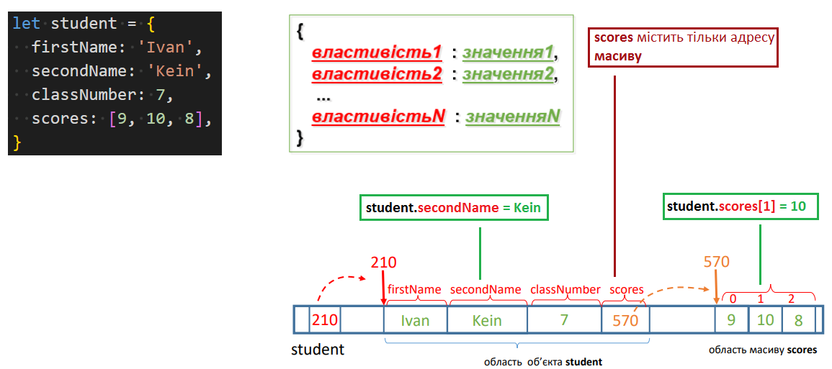

let client = {

        title: {

          secondName: 'Smith',

          firstName: 'John',

          },

        adders: {

          zipCode: '88000',

          city: 'Uzhhorod',

          street: 'Svobody',

          num: 15,

          },

        accountNumber: 'ac2341fsr2',

        balance: 820,

      }

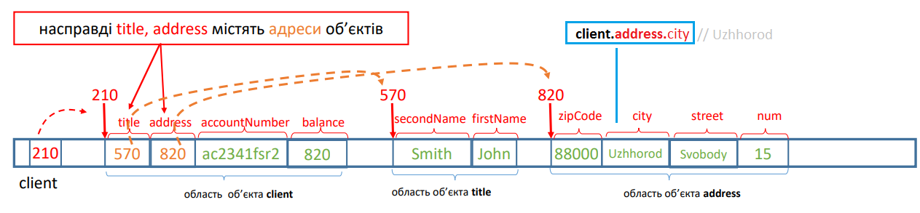

Динамічне **додавання** та **видалення** властивостей

Особливістю JavaScript є можливість динамічного додавання і видалення властивостей з об'єктів навіть після їх створення.

let person = {

name: "John",

age: 30

}

// **Динамічне додавання** новоих властивостей до об'єкта **person**

* якщо властість з такою назвою існує, то її значення буде змінено
* якщо властивості з такою назвою немає, то вона буде створена з вказаним значенням

person.name = “Tom”  
person.city = "New York"

person.job = "Engineer"

console.log(person) // Виведе: { name: "Tom", age: 30, city: "New York", job: "Engineer" }

// **Динамічне видалення** властивості з об'єкта, використовуємо оператор **delete**

delete person.job

console.log(person) // Виведе: { name: "Tom", age: 30, city: "New York" }

**Видалення** об'єкта

let person = {

name: "John",

age: 30

}

person = null // null – означає що адреса порожня

У цьому випадку змінна **person** буде мати значення **null**, а посилання на об'єкт { name: "John", age: 30 } буде втрачено. Якщо змінних які посилаються на цей об'єкт більше не має, він одразу ж видаляється з пам'яті за допомогою сбірника сміття (**garbage collector**).

« **in** » Перевірка існування властивості об’єкта

Перевірка існування властивості з певним іменем здійснюється за допомогою оператора « **in** »

let person = {

name: "John",

age: 30

}

alert(‘name’ **in** person) // true (тобто, така влиствість існує)

alert(‘secondName’ **in** person) // false (не існує)

« **for …** **in** » Перебір всіх властивостей **об’єкта**

Цикл **for...in** використовується для перебору всіх властивостей об'єкта, з виконанням певного коду для кожної властивості.

let price = {

firstValue: 300,

secondValue: 350,

threeValue: 400,

}

Синтаксис циклу **for...in** такий:

for (const key in price)

key – константа (або змінна), у яку поступово копіюються назви властивостей

price – ім'я об'єкта

**for** (const key **in** price) {

document.write(`key + ": " + (price[key] += 10)`)

}

Задача. Дано масив імен. Підхраувати кількість входжень кожного імені

const usersNames = ['Ivan', 'Petro', 'Olga', 'Ivan', 'Olga', 'Petro', 'Olga', 'Olga', 'Ivan']

let namesSum = {}

for (const name of usersNames) {

        if (name in namesSum) namesSum[name]++

        else namesSum[name] = 1

}

for (const key in namesSum) {

      document.write(`${key} - ${namesSum[key]}<br>`)

}

Обчислювані назви властивостей

Обчислювані назви властивостей (англ. computed property names) - це можливість створювати об'єкти з динамічними ключами (назвами властивостей) за допомогою спеціального синтаксису.

let position = “driver_”

let id = 12

let dynamicAge = “age”

let person = {

name: “John”

[dynamicAge]: 30  
 [`${position}${id}`]: “school bus”

}

console.log(person) // Виведе: { name: "John", age: 30, driver_12: "school bus" }

Створення об’єкта з змінних і констант

Коли назва властивості об'єкта співпадає з назвою змінної, з якої ми отримуємо значення, можна використовувати наступний скорочений запис

let model = “Audi”

let weight = 2100

let owner = “Ivan”

let auto = {

model,

weight,

owner,

}

console.log(auto.model) // Виведе: "Audi"

console.log(auto.owner) // Виведе: “Ivan”

«**Object.fromEntries()** » Створення об’єкта з масивів пар

Створення об'єкта з масивів, у вигляді пари – (ключ – значення)

Якщо маємо набір властивостей (ключів) і відповідних значень у формі масивів, з такого масиву можна створити об’єкт з використанням **Object.fromEntries()**

[ [ «ключ1», «значення1» ], [ «ключ2», «значення2» ], . . . , [ «ключN», «значенняN» ] ]

const keyValuePairs = [

["name", "John"],

["age", 30],

["occupation", "Engineer"]

]

const person = Object.fromEntries(keyValuePairs);

console.log(person) // Виведе: { name: "John", age: 30, occupation: "Engineer" }

**Копіювання** об'єктів

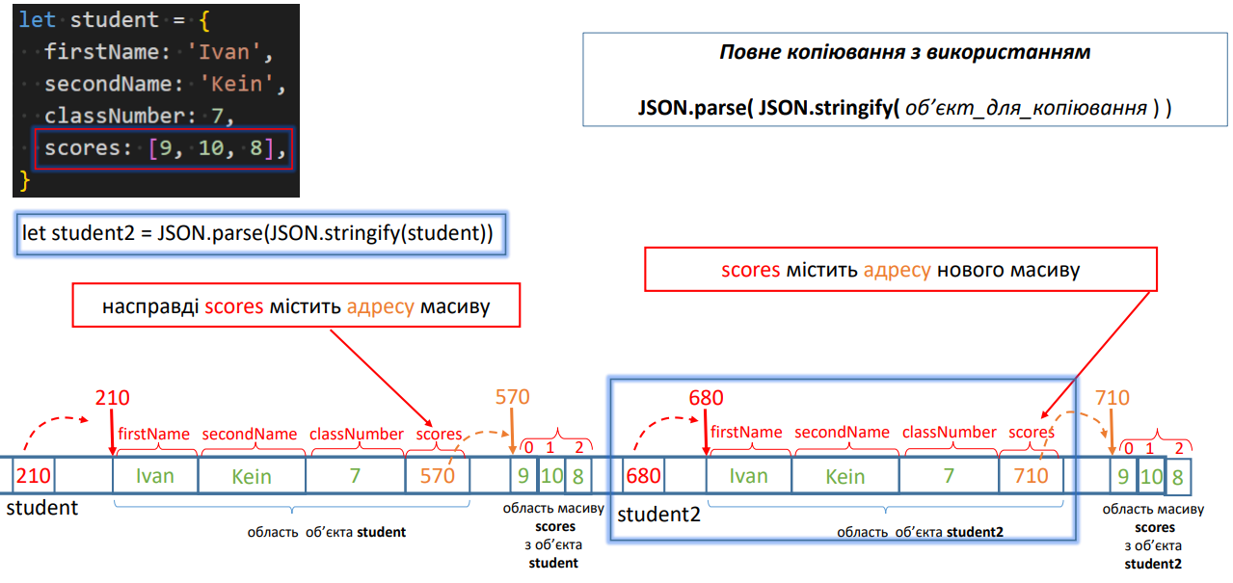

« **Object.assign** » **Копіювання** властивостей об'єктів

Копіювання властивостей з одного об’єкта в інший об’єкт з використанням **Object.assign**

Дозволяє об'єднати властивості декількох об'єктів в один об'єкт-ціль.

Синтаксис **Object.assign(target, ...sources)**:

* **target**: Цільовий об'єкт, до якого будуть скопійовані властивості. Цей об'єкт буде модифікований.
* **sources**: Один або декілька об'єктів, з яких будуть копійовані властивості у цільовий об'єкт. Ви можете передавати більше одного об'єкта через кому.

let obj1 = {

model: “Audi”,

weight: 2100,

owner: “Ivan”,

}

Let obj2 = {

price: 35000,

fuel: “diesel”,

}

let obj3 = {

price: 50000

model: “BMW”

}

Object.assign(obj1, obj2, obj3)

odj1 = {

model: “BMW”

weight: 2100,

owner: “Ivan”,

price: 50000,

fuel: “diesel”,

}

Якщо назви властивостей співпадають, тоді вони перезаписуються.

**Деструктуризація** об'єктів

Дозволяє присвоювати окремі властивості об'єкта до змінних, за допомогою спеціального синтаксису, або передавати окремі властивості об'єкта у функцію, в якості аргументів.

const person = {

name: "John",

age: 30,

occupation: "Engineer"

}

let { name, age } = person // Створить 2 змінні (name, та age) з значенням (“John”, та 30)

------------------------------------------

function getTotalPrice({price, productNumber}) {

return price * productNumber

}

let objAuto = {

model: “Audi”,

weight: 2100,

price: 20000,

productNumber: 10

}

let totalPrice = getTotalPrice(objAuto)

**Методи** об'єктів

Метод – це функція яка описує деяку функціональну можливість об’єкта.

Об’єкти реальної дійсності характеризуються:

* **Властивостями-характеристиками** (деякими величинами (ім’я користувача, зріст, вік, ….))
* **Функціональними можливостями** (діями, що може виконати сам об'єкт, або можна виконати над об’єктом). Функціональні можливості об’єкта описують за допомогою методів (властивостей – функцій).

З**вертання до методів**

**об'єкт.метод**(аргументи)

**Об'єкт** - це змінна, що містить об'єкт.

**Метод** - назва методу, який викликаємо. Якщо метод приймає аргументи, вони передаються їх у дужках.

let **book** = {

title: 'JavaScript: The Good Parts',

author: 'Douglas Crockford',

year: 2008,

**getBookInfo**: function() {

return this.title + ' - ' + **this**.author + ' (' + **this**.year + ')'

}

}

let bookInfo = **book.getBookInfo()** // або так **-** let bookInfo = **book[‘getBookInfo’]()**

console.log(bookInfo) // Виведе "JavaScript: The Good Parts - Douglas Crockford (2008)"

**this** – звертання до інших властивостей та методів

**this** - вказує на поточний об'єкт або контекст (лексичне середовище), в якому викликається функція або метод.

Значення **this** залежить від того, як саме була викликана функція або метод, і змінюється в залежності від контексту виклику.

**this** – сховище яке містить спільні властивості, які доступні для всіх методів

Значення **this** у функціях

* **Звичайні (не стрілкові)** функції, беруть контекст з лексичного середовища в момент Виклику   
  Під час **виклику** **звичайної функції** **this =window !!!**

1. Такий опис **var** myVarдодасть її як властивість window (this)

function **testFunc()** {

        let myVar = 0

        console.log(this)       // window

        document.write(this.myVar)     // window.myVar = 22

}

**var** myVar = 22   //  window.myVar = 22

**testFunc()**

1. Такий опис **let** myVar **не** додасть її як властивість window (this)

function **testFunc()** {

        let myVar = 0

        console.log(this)       // window

        document.write(this.myVar)     // undefined

}

**let** myVar = 22

**testFunc()**

**3)** При використанні «**use strict**» this = **undefined**

‘**use strict**’

function **testFunc()** {

        let myVar = 0

        console.log(this)       // undefined

        document.write(this.myVar)     // undefined.myVar – error

}

**var** myVar = 22

**testFunc()**

* **Стрілкові** функції, беруть контекст з лексичного середовища в момент Опису (і фіксують його)  
  Під час **виклику** **стрілкової функції** **this = obj1 !!!**

let obj1 = **{**

        myVar: 77,

        method1: function () {

            let func = () => {

                console.log(**this**)            // this = obj1

                document.write(**this**.myVar)   // obj1.myVar = 77

            }

        return func

        }

**}**

let f = obj1.method1()

**f()**

----------------------------------------------------------------- Задача ----------------------------------------------------------------------

Створити об’єкт товар. Для товару зберігаються назва товару, ціна, кількість та вартість зберігання в день. Передбачити можливість знаходження загальної вартості наявної кількості одиниць, визначення вартості зберігання для заданої кількості днів, зменшення ціни на вказану кількість відсотків та збільшення ціни на вказану кількість відсотків

let product = {

      // ----------- Властивості - характеристики ---------

         title: 'Coffee',

         price: 430,

         count: 32,

        storePricePerDay: 3,

        //------------ Методи (функіональні можливості) ------------

getTotalPrice: function () { return this.price * this.count },

getStorePriceForDays: function (**daysCount**) { return this.storePricePerDay * daysCount },

------- Якщо функція **тільки змінює** значення внутрішніх змінних, **get** не використовуємо -----

reducePrice: function (**percent**) {this.price = this.price * (1 - percent / 100) },

increasePrice: function (**percent**) {this.price *= 1 + percent / 100},

toString: function () { return `${this.title} : ${this.price}` },

valueOf: function () { return this.getTotalPrice() },

}

document.write(`Вартість зберігання за 10 днів: ${ product.getStorePriceForDays(**10**)} <br>`)

document.write(`Загальна вартість: ${product.getTotalPrice()} <br>`)

product.increasePrice(**20)**; document.write(`Збільшили ціна на **20%**: ${product.getTotalPrice()} <br>`)

Спеціальні методи об’єктів **«toString»**  **«valueOf»**

**toString()** - метод, що використовується при перетворенні об’єкта до рядка.  
За замовчуванням, метод **toString()** повертає рядок, який містить репрезентацію

об'єкта у вигляді **[object Object]**

**valueOf() -** метод, що використовується для перетворення об'єктів на примітиви (наприклад, числа, рядки, булеві значення)

Приклад перевизначення методу **toString()** та **valueOf()**

let person = {

name: 'John',

age: 30,

toString() { return `Person: ${this.name}, Age: ${this.age}` },

valueOf() { return `New age: ${this.age}` },

}

document.write(**person**) // Автоматично виведе рядок "Person: John, Age: 30"

document.write(**person * 2**) // Автоматично виведе число "New age: 60"

**toString()** та **valueOf()** дозволяють забезпечити контроль над перетворенням обёєктів у рядок та примітивині значення (числа, рядки, булеві значення).

**Object.freeze** заборона змінення властивостей об`єкта

**Object.freeze** - призначений для заморожування властивостей об'єкта першого рівня (внутрішнього лексичного середовища), тобто робить його не змінюваним.

Коли об'єкт заморожений, жодні нові властивості не можуть бути додані, а існуючі властивості не можуть бути змінені або видалені. Заморожування об'єкта створює іммутабельний об'єкт, тобто об'єкт, який не може змінюватись після свого створення.

const myObject = {

name: 'John',

age: 30,

}

Object.freeze(myObject) // Заморожуємо об'єкт

myObject.age = 35 // Спроба змінити властивість буде ігнорована

myObject.gender = 'male' // Спроба додати нову властивість буде ігнорована

delete myObject.name // Спроба видалити властивість буде ігнорована

console.log(myObject) // Виведе: { name: 'John', age: 30 }

**Object.keys**  повертає **назви** властивойстей об`єкта

**Object.keys() -** призначений для отримання масиву із властивостей об'єкта, де кожен елемент масиву представляє ім'я однієї властивості об'єкта.

const person = {

name: 'John',

age: 30,

gender: 'male',

}

const keys = Object.keys(person)

console.log(keys) // Виведе: ['name', 'age', 'gender']

**Object.values**  повертає **значення** властивойстей об`єкта

**Object.values()** - це метод, який дозволяє отримати масив значень усіх властивостей об'єкта. Він повертає масив, де кожен елемент масиву представляє значення однієї властивості об'єкта.

const person = {

name: 'John',

age: 30,

gender: 'male',

}

const values = Object.values(person)

console.log(values) // Виведе: ['John', 30, 'male']

**Функції - фабрики**

**Функції-фабрики** (або фабричні функції) - це функції, які створюють і повертають нові об'єкти з певними властивостями і методами. Зазвичай вони використовуються для створення об'єктів певного типу з певними характеристиками.

1. Чітке розділення створення об'єкта від його логіки.
2. Можливість створювати об'єкти з однаковими властивостями, але з різними значеннями.
3. Зручність під час створення складних об'єктів з багатьма параметрами.

 function createUser(name, age, email) {

return {

name: name,

age: age,

email: email,

sayHello: function() {

console.log(`Привіт, мене звати ${this.name} і мені ${this.age} років.`)

},

}

}

// Використання фабричної функції для створення об'єктів користувачів

const user1 = createUser('John', 30, 'john@example.com')

const user2 = createUser('Jane', 25, 'jane@example.com')

**Конструктори об’єктів**

**Конструктори об'єктів** - це функції, які використовуються для створення нових об'єктів з однаковою структурою і функціональністю.

Потрібно спочатку оголосити функцію, яку ми будемо використовувати як конструктор, а потім створити новий об'єкт з використанням оператора **new**. При використанні new, функція-конструктор автоматично створить новий об'єкт і встановить його як значення **this** всередині функції.

Якщо ми описуємо об'єкт реальної дійсності, прийнято назву функції-конструктора завжди починати з **В**еликої летери, та **без** приставки **get**

function User(name, age, email) {

this.name = name;

this.age = age;

this.email = email;

this.sayHello = function() {

console.log(`Привіт, мене звати ${this.name} і мені ${this.age} років.`)

}

}

// Використання конструктора для створення об'єктів користувачів

let user1 = new User('John', 30, 'john@example.com')

let user2 = new User('Jane', 25, 'jane@example.com')

// Використання конструктора для створення масиву з об'єктами користувачів

let team = [

       new User('John', 30, 'john@example.com'),

       new User('Jane', 25, 'jane@example.com'),

       new User('Mark', 22, 'Mark@example.com'),

       new User('Jac', 32, 'jac@example.com'),

]

      console.log(team)

**« prototype »** Прототип

**Прототип** - **це об'єкт**, сховище яке містить спільні властивості і методи, які доступні для всіх об'єктів, створених за допомогою однієї функції-конструктора. Кожен об'єкт функції-конструктора має посилання на свій прототип, і він успадковує всі властивості і методи прототипу.

function **Person**(name, age) { // **Функція-конструктор**

this.name = name

this.age = age

}

**Person**.**prototype**.**greet** = function() { // Додавання **методу** до **прототипу функції-конструктора**

console.log(`Привіт, мене звати ${this.name} і мені ${this.age} років.`)

}

const **person1** = new **Person**('Олег', 25) // Створення нового **об'єкта** з допомогою **конструктора**

const **person2** = new **Person**('Ірина', 30)

**person1**.**greet()** // Виведе: Привіт, мене звати Олег і мені 25 років.

**person2**.**greet()** // Виведе: Привіт, мене звати Ірина і мені 30 років.

Метод **greet()** визначений на прототипі **Person**, але може бути викликаний для будь-якого **об'єкта**, створеного за допомогою функції-конструктора **Person**. Це дозволяє поділитись одним і тим же методом між різними об'єктами, що забезпечує економію пам'яті і допомагає покращити ефективність коду.

**--------------------- Задача. Гра «Рулетка» ------** з використанням функції конструктора **------------**

----- Властивості -------

* кількість полів рулетки
* мінімальне значення балів
* максимальне значення балів
* список згенерованих значень

----- Методи ----------

* генерування полів рулетки
* виведення списку згенерованих значень
* приведення до рядка
* крутити рулетку (отримання випадкового балу)
* метод гри (користувач крутить рулетку поки не відмовиться)

Поки користувач крутить рулетку, визначаємо рандомне значення рулетки та додаємо до загальної суми балів. Повідомляємо користувача про результат та загальну кількість балів

**//---- Властивості (у кожного свої) -------**

function Roulette(cellsNumber, minScore = -100, maxScore = 100) {

        this.cellsNumber = cellsNumber // кількість клітинок

        this.minScore = minScore // мінімальне

        this.maxScore = maxScore // максимальне

        this.gameField = this.generateGameField() // генеруємо поле з балами

}

**// ----- Методи (спільні для всіх) ----------**

// -------- генерування рандомного числа -------

Roulette.prototype.getRandomNumber = function (minValue, maxValue) {

        minValue ??= this.minScore //якщо minValue===**undefined** або **Null** то minValue = this.minScore

        maxValue ??= this.maxScore

        return minValue + Math.floor(Math.random() * (maxValue - minValue + 1))

}

      // -------- генерування полів рулетки з рандомними числами --------

Roulette.prototype.generateGameField = function () {

        let gameField = []

        for (let cellNum = 0; cellNum < this.cellsNumber; cellNum++) {

          let randScore = this.getRandomNumber()

          gameField.push(randScore)

  }

        return gameField

}

let r1 = new Roulette(20, -500, 500)

      // -------- виведення списку згенерованих значень --------

Roulette.prototype.showField = function () {

        document.write(this.gameField)

}

      // -------- приведення до рядка -----------

Roulette.prototype.toString = function () {

        return `Roulette: ${this.minScore} - ${this.maxScore}`

}

      // -------- крутити рулетку (отримання випадкового балу) --------

Roulette.prototype.getRandomScore = function () {

        const randomIndex = this.getRandomNumber(0, this.cellsNumber)

        return this.gameField[randomIndex]

}

       // -------- Гра | метод playGame, що ініціалізує запуск гри --------

Roulette.prototype.playGame = function () {

        let totalSum = 0

        while (confirm('Хочете ще грати?')) { // поки користувач хоче грати

          const randScore = this.getRandomScore() // визначаємо рандомне значення рулетки

          totalSum += randScore // додаємо до загальної суми

          alert(`Score =${randScore}/nTotal = ${totalSum}`) // повідомляємо користувача про результат та загальну кількість балів

        }

}

let roulette1 = **new** **Roulette**(10, -200, 200)

roulette1.playGame()

**« class »**

**class** - це шаблон для створення об'єктів (об'єктно-орієнтовані структури), які мають спільні властивості та методи.

// Задача. Розробити клас «Передбачувач». Через кожні вказані кількість секунд отримувати передбачення

class **Predictor {**

       //--- властвості-характеристики (у кожного свої, і можемо використати у інших методах):

**constructor**(predictionInterval, predictionList) {

this.predictionInterval = predictionInterval

this.predictionList = predictionList

}

        // ----- Методи:

        // -------- вибір випадкового передбачення --------

        getRandomPrediction() {

          const randIndex = Math.floor(Math.random() * this.predictionList.length)

          return this.predictionList[randIndex]

        }

        // ------- метод **run**, що ініціює запуск таймера і генерування передбачень --------

        run() {

          setInterval(() => {

            console.log(this)

            alert(this.getRandomPrediction())

          }, this.predictionInterval)

        }

**}**

let pr1 = new Predictor(1000, ['PEACE', 'LOVE', 'MONEY', 'BIG MONEY', 'BEER', 'Шовдарь', 'Пікниця',])

// console.log(pr1)

pr1.run()

**Позичання (**додавання**)** функцій-методів

Взяття методу одного об'єкта і використання його для іншого об'єкта, незалежно від того, який клас або прототип відповідає за метод.

**об’єкт_2** . **назва_метода** = **об’єкт_1** . **назва_додаваємого_метода**

let obj1 = {

        prop1: 11,

        prop2: 22,

        showProp1: function () {

            document.write(this.prop1)

        },

}

let obj2 = {

        prop1: 21,

        prop2: 23,

}

     obj2.myShow = obj1.**showProp1**

     obj2.myShow()     //  поверне 21

**call()** Виклик функції з наперед заданим this.

Під час виклику функції можна задати (змінити) контекст **this**

**функція**.**call**( новий_контекст, аргумент_1, аргумент_2, …)

let obj1 = {

        prop1: 11,

        prop2: 22,

        showProp1: function () {

            document.write(this.prop1)

        },

getSum: function( **val1, val2** ) {

return this.prop1 + val1 + val2

},

}

let obj2 = {

        prop1: 21,

        prop2: 23,

}

obj1. **showProp1** . **call** ( **obj2** ) // 21

let s = obj1. **getSum** . **call** ( **obj2**, **10, 7** ) // поверне 38

document.write(s)

**apply()** Виклик функції з наперед заданим this.

**функція**.**applyl**( новий_контекст, аргумент_1, аргумент_2, …)

Під час виклику функції можна задати контекст **this**

let obj1 = {

        prop1: 11,

        prop2: 22,

        showProp1: function () {

            document.write(this.prop1)

        },

getSum: function( **val1, val2** ) {

return this.prop1 + val1 + val2

},

}

let obj2 = {

        prop1: 21,

        prop2: 23,

}

obj1. **showProp1** . **apply** ( **obj2** ) // 21

let s = obj1. **getSum** . **apply** ( **obj2**, **[** **10**, **7 ]** ) // поверне 38

document.write(s)